**KARYA TULIS ILMIAH**

**GAMBARAN PENGETAHUAN DAN SIKAP REMAJA PUTRI TERHADAP PENGGUNAAN KRIM PEMUTIH BERBAHAYA**

**PADA WAJAH**

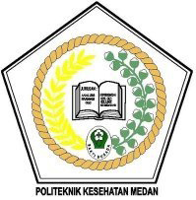

**WIDYA NINGSIH RAJAGUKGUK**

**P07539015098**

**POLITEKNIK KESEHATAN KEMENKES MEDAN**

**JURUSAN FARMASI**

**2018**

**KARYA TULIS ILMIAH**

**GAMBARAN PENGETAHUAN DAN SIKAP REMAJA PUTRI TERHADAP PENGGUNAAN KRIM PEMUTIH BERBAHAYA**

**PADA WAJAH**

**Sebagai Syarat Menyelesaikan Pendidikan Program Studi**

**Diploma III**



**WIDYA NINGSIH RAJAGUKGUK**

**P07539015098**

**POLITEKNIK KESEHATAN KEMENKES MEDAN**

**JURUSAN FARMASI**

**2018**

**LEMBAR PERSETUJUAN**

**JUDUL : GAMBARAN PENGETAHUAN DAN SIKAP REMAJA PUTRI TERHADAP PENGGUNAAN KRIM PEMUTIH WAJAH BERBAHAYA PADA WAJAH**

**NAMA : WIDYA NINGSIH RAJAGUKGUK**

**NIM : P07539015098**

Telah Diterima dan Disetujui Untuk Diseminarkan Dihadapan Penguji

Medan, Agustus 2018

Menyetujui

Pembimbing

Drs. Hotman Sitanggang, M.Pd

NIP 195702241991031001

Ketua Jurusan Farmasi

Politeknik Kesehatan Kemenkes Medan

Dra. Masniah, Apt, M. Kes

NIP 196204281995032001

**LEMBAR PENGESAHAN**

**JUDUL : GAMBARAN PENGETAHUAN DAN SIKAP REMAJA PUTRI TERHADAP PENGGUNAAN KRIM PEMUTIH BERBAHAYA PADA WAJAH**

**NAMA : WIDYA NINGSIH RAJAGUKGUK**

**NIM : P07539015098**

Karya Tulis Ilmiah Ini Telah Diuji Pada Sidang Ujian Akhir Program

Jurusan Farmasi Poltekkes Kemenkes Medan

Medan, Juli 2018

Penguji I Penguji II

Drs. Djamidin Manurung, Apt.MM Dra. Masniah, M.Kes,Apt.

NIP. 195505121984021001 NIP.196204281995032001

Ketua Penguji

Drs. Hotman Sitanggang,M.Pd

NIP. 195702241991031001

Ketua Jurusan Farmasi

Politeknik Kesehatan Kemenkes Medan

Dra. Masniah, M.Kes,Apt.

NIP. 196204281995032001

**SURAT PERNYATAAN**

**GAMBARAN PENGETAHUAN DAN SIKAP REMAJA PUTRI TERHADAP PENGGUNAAN KRIM PEMUTIH WAJAH BERBAHAYA**

**PADA WAJAH**

Dengan ini Saya menyatakan bahwa dalam Karya Tulis Ilmiah ini tidak terdapat karya yang pernah diajukan disuatu perguruan tinggi dan sepanjang pengetahuan saya juga tidak terdapat karya atau pendapat yang pernah ditulis atau diterbitkan oleh orang lain, kecuali yang secara tertulis diacu dalam naskah ini dan disebut dalam daftar pustaka.

Medan, Agustus 2018

Widya Ningsih Rajagukguk

NIM.P07539015098

POLITEKNIK KESEHATAN KEMENKES MEDAN

JURUSAN FARMASI

KTI, AGUSTUS 2018

Widya Ningsih Rajagukguk

Gambaran Pengetahuan Dan Sikap Remaja Putri Terhadap Penggunaan Krim Pemutih Wajah Berbahaya Pada Wajah.

xiii + 42 halaman, 5 tabel, 2 gambar, 8 lampiran

**ABSTRAK**

Pemakaian kosmetik ini diperlukan oleh semua orang khususnya wanita, ingin tampil cantik merupakan hal yang alami bagi wanita. Belakangan ini jelas kosmetik yang banyak digunakan oleh wanita Indonesia adalah produk *whitening cream* yang dikenal sebagai krim pemutih. Penggunaan krim pemutih kulit wajah secara terus menerus di kalangan remaja akan memberikan dampak, baik secara langsung maupun tidak langsung. Padahal belum tentu krim pemutih kulit wajah yang mereka gunakan adalah krim pemutih kulit wajah yang mendapat izin resmi dari pemerintah dan tidak berbahaya.

Tujuan penelitian ini adalah untuk mengetahui gambaran pengetahuan dan sikap remaja putri terhadap penggunaan krim pemutih berbahaya pada wajah .

Jenis penelitian ini adalah survey deskriptif, penelitian ini di Keluran Padang Bulan Kecamatan Medan Baru. Sampel dalam penelitian ini adalah remaja putri berusia 17-24 tahun berjumlah 62 orang yang diambil secara *simple random sampling* (acak sederhana).

Hasil penelitian menunjukkan tingkat pengetahuan penggunaan krim pemutih berbahaya pada wajah termasuk dalam kategori baik berjumlah 50 responden (80,6%) dan tingkat sikap terbanyak adalah dalam kategori cukup baik berjumlah 32 responden (51,6%).

Kesimpulan dalam penelitian ini menunjukkan pengetahuan yang baik tidak otomatis menunjukkan sikap yang baik pula dan disarankan kepada instansi terkait untuk melakukan penyuluhan di Kelurahan Padang Bulan.

Kata kunci : Pengetahuan, Sikap, Krim Pemutih Berbahaya

Daftar bacaan : 19 (1997-2017)

**MEDAN HEALTH POLYTECHNICS OF MINISTRY OF HEALTH**

**PHARMACY DEPARTMENT**

**SCIENTIFIC PAPER, August 2018**

**Widya Ningsih Rajagukguk**

**Description of Young Women’s Knowledge and Attitudes Towards the Use of Harmful Face Whitening Cream.**

**xiii + 42 pages, 5 tables, 2 pictures, 8 attachments**

**ABSTRACT**

Cosmetic use is needed by almost all women, especially young women. Beauty is identical to bright fair skin. Lately, many young women use whitening cream cosmetics. The continuous use of whitening cream on teenage skin will result an impact directly and indirectly. The permit legality and statement of free-harmful-substances of the facial whitening cream is not ascertained yet.

This study aimed to describe the knowledge and attitudes of young women in using of harmful facial whitening creams.

This research was a descriptive survey study conducted in Padang Bulan Village, Medan Baru District. About 62 young women aged 17-24 years were the samples of this study which was obtained through simple random sampling technique.

Through the research, the following data were obtained: 50 respondents (80.6%) had knowledge in the good category about the use of harmful whitening creams on the face and 32 respondents (51.6%) had an attitude in the medium category.

This study concluded that good knowledge is not automatically followed by good attitude. Related agencies are expected to provide counseling to adolescents related to the above issues in Padang Bulan Village.

Keywords: Knowledge, Attitude, Harmful Whitening Cream

Reference: 19 (1997-2017)

**KATA PENGANTAR**

Puji dan syukur penulis panjatkan kehadirat Tuhan Yang Maha Esa yang telah melimpahkan berkat dan rahmat-Nya sehingga Penulis dapat menyelesaikan Karya Tulis Ilmiah ini dengan baik. Adapun judul Karya Tulis Ilmiah ini adalah “Gambaran Pengetahuan Dan Sikap Remaja Putri Terhadap Bahaya Penggunaan Krim Pemutih Berbahaya Pada Wajah”.

Karya Tulis Ilmiah ini disusun sebagai salah satu persyaratan dalam menyelesaikan pendidikan Diploma III Jurusan Farmasi Poltekkes Kemenkes Medan. Dalam penyusunan dan penulisan Karya Tulis Ilmiah ini, Penulis banyak mendapatkan bimbingan, saran, bantuan serta doa dari berbagai pihak. Oleh karena itu, pada kesempatan ini penulis ingin mengucapkan terimakasih kepada :

1. Ibu Dra. Ida Nurhayati, M.Kes selaku Direktur Poltekkes Kemenkes Medan.
2. Ibu Dra. Masniah, M.Kes, Apt selaku Ketua Jurusan Farmasi Poltekkes Kemenkes Medan.
3. Ibu Rini Andarwati, SKM, M.Kes selaku pembimbing akademik yang telah membimbing penulis selama menjadi mahasiswa di Jurusan Farmasi Poltekkes Kemenkes Medan.
4. Bapak Drs. Hotman Sitanggang, M.Pd selaku pembimbing Karya Tulis Ilmiah dan telah mengantar peneliti mengikuti Ujian Akhir Program.
5. Bapak Drs. Djamidin Manurung, Apt.MM dan Ibu Dra.Masniah, M.Kes,Apt selaku Penguji I dan Penguji II KTI dan UAP yang telah menguji dan memberikan masukan kepada penulis.
6. Seluruh Staff dan Dosen di Jurusan Farmasi Poltekkes Kemenkes Medan.
7. Teristimewa kepada orang tua yang sangat Penulis sayangi dan cintai yang selalu mendoakan dan memotivasi penulis agar tetap bersemangat menyelesaikan Karya Tulis Ilmiah ini.
8. Buat Saudara Penulis adek Tri Marta Mulia Rajagukguk yang telah memberikan doa, perhatian, masukan dan semangat kepada penulis.
9. Seluruh teman-teman seperjuangan Mahasiswa dan Mahasiswi angkatan 2015 di Jurusan Farmasi Poltekkes Kemenkes Medan.

Oleh karena itu, penulis menerima kritik dan saran yang membangun demi kesempurnaan Karya Tulis Ilmiah ini.

Akhir kata, penulis berharap kiranya Karya Tulis ini dapat memberikan manfat bagi para pembaca.

Medan, Agustus 2018

Penulis

Widya Ningsih Rajagukguk

NIM P07539015098

**DAFTAR ISI**

**Halaman**

**LEMBAR PERSETUJUAN i**

**LEMBAR PENGESAHAN ii**

**SURAT PERNYATAAN iii**

**ABSTRAK iv**

**KATA PENGANTAR...................................................................................... vi**

**DAFTAR ISI................................................................................................... viii**

**DAFTAR TABEL........................................................................................... xi**

**DAFTAR GAMBAR....................................................................................... xii**

**DAFTAR LAMPIRAN..................................................................................... xiii**

**BAB I . PENDAHULUAN............................................................................... 1**

1. Latar Belakang................................................................................... 1
2. Perumusan Masalah........................................................................... 3
3. Tujuan Penelitian................................................................................ 3

1.3.1 Tujuan Umum............................................................................ 3

1.3.2 Tujuan Khusus........................................................................... 3

1. Manfaat Penelitian.............................................................................. 3

**BAB II. TINJAUAN PUSTAKA..................................................................... 4**

2.1 Pengertian Pengetahuan dan Sikap................................................... 4

2.1.1 Pengertian Pengetahuan.......................................................... 4

2.1.2 Pengertian Sikap....................................................................... 5

2.2 Kosmetika.......................................................................................... 5

2.2.1 Pengertian Kosmetika............................................................... 5

2.2.2 Penggolongan Kosmetika.......................................................... 5

2.2.3 Lima Langkah Cerdas Memilih Kosmetika................................. 6

2.3 Krim dan Krim Pemutih Wajah........................................................... 7

2.3.1 Pengertian Krim......................................................................... 7

2.3.2 Manfaat Krim.............................................................................. 7

2.3.3 Pengertian Krim Pemutih Wajah................................................ 7

2.3.4 Contoh Krim Pemutih Wajah....................................................... 7

2.3.5 Cara Kerja Pemutih Wajah......................................................... 8

2.3.6 Faktor Yang Mempengaruhi Penggunaan Krim Pemutih Wajah 8

2.3.7 Ciri-Ciri Krim Pemutih Wajah Berbahaya.................................. 10

2.3.8 Bahan Kosmetika Yang Dilarang.............................................. 11

2.3.9 Bahan Kosmetika Yang Mengandung Bahan Dilarang............ 11

2.3.10 Bahan Kosmetika Yang Diizinkan.......................................... 12

2.3.11 Efek Samping Penggunaan Krim Pemutih Wajah................. 12

2.3.12 Alasan Remaja Memilih Kosmetik Berbahaya...................... 13

2.4 Kulit................................................................................................. 13

2.4.1 Pengertian Kulit....................................................................... 13

2.4.2 Struktur Kulit............................................................................ 14

2.4.3 Jenis Kulit Wajah..................................................................... 15

2.5 Kerangka Konsep........................................................................... 15

2.6 Profil Lahan.................................................................................... 16

**BAB III. METODE PENELITIAN**.......................................................................  **17**

3.1 Jenis Dan Desain Penelitian........................................................... 17

3.2 Lokasi Dan Waktu Penelitian.......................................................... 17

3.2.1 Lokasi...................................................................................... 17

3.2.2 Waktu Penelitian..................................................................... 17

3.3 Populasi Dan Sampel...................................................................... 17

3.3.1 Populasi................................................................................... 17

3.3.2 Sampel.................................................................................... 17

3.4 Jenis Dan Cara Pengumpulan Data................................................ 18

3.4.1 Jenis Data............................................................................... 18

3.4.2 Pengumpulan Data................................................................. 18

3.5 Pengolahan Dan Analisis Data........................................................ 18

3.5.1 Pengolahan Data.................................................................... 18

3.5.2 Analisis Data...........................................................................` 19

3.6 Cara Pengukuran Variabel............................................................... 19

3.6.1 Pengetahuan........................................................................... 19

3.6.2 Sikap....................................................................................... 20

**BAB IV. HASIL DAN PEMBAHASAN........................................................ 21**

4.1 Hasil Penelitian................................................................................ 21

4.1.1 Karakteristik Responden......................................................... 21

4.1.2 Tingkat Pengetahuan.............................................................. 21

4.1.3 Tingkat Sikap.......................................................................... 23

4.2 Pembahasan................................................................................... 24

4.2.1 Karakteristik Responden.......................................................... 24

4.2.2 Tingkat Pengetahuan............................................................... 24

4.2.3 Tingkat Sikap........................................................................... 25

**BAB V. KESIMPULAN DAN SARAN........................................................ 26**

5.1 Kesimpulan....................................................................................... 26

5.2 Saran................................................................................................ 26

**DAFTAR PUSTAKA................................................................................... 27**

**LAMPIRAN................................................................................................... 29**

**DAFTAR TABEL**

Halaman

**Tabel 4.1** Distribusi Frekuensi Karakteristik Responden................................ 21

**Tabel 4.2** Distribusi Frekuensi Tingkat Pengetahuan Responden................. 21

**Tabel 4.3** Distribusi Frekuensi Tingkat Pengetahuan Responden

Berdasarkan Tingkat Pendidikan.................................................... 22

**Tabel 4.4** Distribusi Frekuensi Sikap Pengetahuan Responden.................. 23

**Tabel 4.5** Distribusi Frekuensi Tingkat Sikap Responden

Berdasarkan Tingkat Pendidikan.................................................... 23

**DAFTAR GAMBAR**

Halaman

Gambar 2.1 Sruktur Kulit....................................................................... 14

Gambar 2.2 Kerangka Konsep.............................................................. 15

**DAFTAR LAMPIRAN**

Halaman

Lampiran 1 Kuesioner.............................................................................. 29

Lampiran 2 Surat Pelaksanaan Penelitian dari Poltekkes

Kemenkes Medan Jurusan Farmasi.................................... 32

Lampiran 3 Surat Balasan Lahan Penelitian........................................... 33

Lampiran 4 Master Tabel 1 Distribusi Skor Tiap-Tiap Pertanyaan

Pengetahuan........................................................................ 34

Lampiran 5 Master Tabel 1 Distribusi Skor Tiap-Tiap Pertanyaan

Sikap.................................................................................... 37

Lampiran 6 Gambar Kegiatan Penelitian................................................ 40

Lampiran 7 Laporan Pertemuan Bimbingan KTI/UAP........................... 41

Lampiran 8 Brosur.................................................................................. 42

**BAB I**

**PENDAHULUAN**

* 1. **Latar Belakang**

Menurut UU Kesehatan No.36 tahun 2009, kesehatan adalah keadaan sehat, baik secara fisik, mental, spiritual maupun sosial yang memungkinkan setiap orang untuk hidup produktif secara sosial dan ekonomis. Sediaan farmasi adalah obat, bahan obat, obat tradisional dan kosmetika.

Kosmetika merupakan bahan atau sediaan yang dimaksudkan untuk digunakan pada bagian luar tubuh manusia (epidermis, rambut, kuku, bibir, dan organ genital bagian luar), atau gigi dan membran mukosa mulut, terutama untuk membersihkan, mewangikan, mengubah penampilan, dan/atau memperbaiki bau badan atau melindungi atau memelihara tubuh pada kondisi baik (BPOM No 18 tahun 2015).

Menurut Kamus Besar Bahasa Indonesia (KBBI), remaja adalah mulai dewasa, sudah sampai umur untuk kawin, bukan kanak-kanak lagi. Menurut WHO, batasan usia remaja adalah 12-24 tahun.

Pemakaian kosmetik ini diperlukan oleh semua orang khususnya wanita, ingin tampil cantik merupakan hal yang alami bagi wanita. Dan agar selalu kelihatan cantik banyak wanita yang menghabiskan uangnya untuk membeli produk-produk kosmetik. Apalagi berbagai produk kosmetika tersebut banyak beredar dipasaran. Efek samping kosmetik menimbulkan kekhawatiran pengguna kosmetik yaitu kaum wanita terutama remaja yang tetap ingin menjaga penampilan wajah pada diri mereka. Namun sejauh ini informasi tentang efek samping kosmetik masih sangat sedikit. Di satu sisi, konsumen kosmetik selalu bertambah, dan pasti akan diikuti dengan peningkatan kejadian efek samping kosmetika. Di sisi lain, informasi mengenai produk kosmetik tidak bertambah luas dari masa kemasa. Atau sekalipun ada, keterangan tersebut tidak dapat memenuhi kebutuhan yang ada (Wasitaatmadja, 2009).

Menurut data dari situs BPOM tahun 2013-2017, produk yang mendapat persetujuan izin edar paling banyak adalah kosmetik dibandingkan makanan dan minuman, obat tradisional dan obat yaitu sejumlah 134.921 produk. Dari sekian banyak jumlah izin edar produk kosmetika, masyarakat terutama remaja putri belum tentu tahu mana produk yang aman dan yang tidak.

Penelitian yang dilakukan di Akademi Kebidanan Hafsah Medan oleh Deviana (2009) menunjukkan hasil : dari 74 mahasiswa diperoleh bahwa 36,49% menyatakan mereka pernah menggunakan kosmetik pemutih wajah walaupun kosmetik yang digunakan tidak memiliki izin dari BPOM, 35,14% menyatakan pernah menggunakan salah satu kosmetik yang mengandung merkuri (Hg), dan 32,43% menyatakan pernah menggunakan kosmetik yang dilarang peredarannya oleh BPOM , serta 55,41% responden membeli produk ditempat penjualan kosmetik yang tidak resmi (Setiyawati, 2014).

Belakangan ini jelas kosmetik yang banyak digunakan oleh wanita Indonesia adalah produk *whitening cream* yang dikenal sebagai krim pemutih. Produk ini banyak diminati karena menjanjikan dapat memutihkan atau menghaluskan wajah dalam waktu singkat.

Berdasarkan catatan Yayasan Pemberdayaan Konsumen Kesehatan Indonesia (YPKKI, 2009), berkali-kali menerima pengaduan konsumen akibat penggunaan produk pemutih kulit. Ada salah satu konsumen mengalami belang-belang pada wajah, seperti panu dengan warna kemerahan dan iritasi akibat pemakaian krim pemutih.

Penggunaan krim pemutih kulit wajah secara terus menerus di kalangan remaja akan memberikan dampak, baik secara langsung maupun tidak langsung. Sehingga kebiasaan menggunakan krim pemutih kulit wajah akan terus langgeng dan bertahan lama. Padahal belum tentu krim pemutih kulit wajah yang mereka gunakan adalah krim pemutih kulit wajah yang mendapat izin resmi dari pemerintah dan tidak berbahaya.

Maraknya kosmetik pemutih tidak sedikit wanita dan remaja menggunakannya untuk mempercantik diri. Mereka memilih kosmetik pemutih untuk wajahnya agar terlihat lebih putih dan cerah. Tanpa menghiraukan dampak buruk yang akan terjadi pada kulit, mereka lebih menyukai krim pemutih sebab dampak yang terlihat lebih nyata dapat mempercantik dan kelihatan putih.

Berdasarkan survei awal yang dilakukan peneliti di Kelurahan Padang Bulan Kecamatan Medan Baru, sebagian remaja putri menggunakan krim pemutih wajah, yang diduga oleh peneliti menggunakan krim pemutih wajah yang berbahaya. Hal tersebut ditandai dengan berubahnya warna kulit yang kontras berbeda dengan warna tubuh mereka dalam jangka waktu yang singkat tanpa memperhatikan efek yang ditimbulkan setelah pemakaian. Alasan inilah yang melatarbelakangi penulis untuk melakukan penelitian tentang **“Gambaran Pengetahuan Dan Sikap Remaja Putri Terhadap Penggunaan Krim Pemutih Berbahaya Pada Wajah Di Kelurahan Padang Bulan Kecamatan Medan Baru”**

* 1. **Perumusan Masalah**

Berdasarkan latar belakang tersebut, rumusan masalah yang akan dibahas dalam penelitian ini yaitu, bagaimana gambaran pengetahuan dan sikap remaja putri berusia 17-24 tahun terhadap penggunaan krim pemutih berbahaya pada wajah di Kelurahan Padang Bulan Kecamatan Medan Baru.

* 1. **Tujuan Penelitian**

**1.3.1 Tujuan Umum**

Untuk mengetahui gambaran pengetahuan dan sikap remaja putri terhadap penggunaan krim pemutih berbahaya pada wajah di Kelurahan Padang Bulan Kecamatan Medan Baru.

**1.3.2 Tujuan Khusus**

1. Untuk mengetahui pengetahuan remaja putri berusia 17-24 tahun terhadap penggunaan krim pemutih berbahaya pada wajah di Kelurahan Padang Bulan Kecamatan Medan Baru.
2. Untuk mengetahui sikap remaja putri berusia 17-24 tahun terhadap penggunaan krim pemutih berbahaya pada wajah di Kelurahan Padang Bulan Kecamatan Medan Baru.

**1.4 Manfaat Penelitian**

1. Sebagai informasi kepada masyarakat khususnya remaja putri berusia 17-24 tahun di Kelurahan Padang Bulan Kecamatan Medan Baru.
2. Sebagai bahan masukan bagi Instansi Kesehatan dan lembaga – lembaga terkait yang melakukan promosi kesehatan.
3. Sebagai masukan atau rujukan bagi peneliti selanjutnya.

**BAB II**

**TINJAUAN PUSTAKA**

**2.1 Pengertian Pengetahuan dan Sikap**

**2.1.1 Pengertian Pengetahuan**

Menurut Notoatmojo (2010) yang dimaksud dengan pengetahuan merupakan hasil tahu, dan ini terjadi setelah orang melakukan pengindraan terhadap suatu objek tertentu. Pengindraan terjadi melalui panca indra manusia, yakni indra penglihatan, pendengaran, penciuman, rasa dan raba, sebagian besar pengetahuan manusia diperoleh melalui mata dan telinga. Pengetahuan dalam kamus bahasa Indonesia disebutkan bahwa pengetahuan atau tahu adalah mengerti sesudah dilihat atau sesudah menyaksikan, mengalami atau setelah diajari.

Pengetahuan yang dimaksud disini adalah pengetahuan remaja putri terhadap penggunaan kosmetika kirim pemutih wajah. Dengan pengetahuan yang cukup diharapkan dapat memberi pengaruh yang baik terhadap sikap remaja putri dalam memilih krim pemutih wajah yang aman.

Pengetahuan memiliki 6 tingkatan :

1. Tahu (*know*) diartikan sebagai mengingat suatu materi yang telah diajari sebelumnya.
2. Memahami (*comprehension*) diartikan sebagai kemampuan untuk menjelaskan secara benar tentang objek yang diketahui dan dapat menginterpretasikan materi tersebut secara benar.
3. Aplikasi (*application*) diartikan sebagai kemampuan untuk menggunakan materi yang telah dipelajari pada kondisi dan situasi sebenarnya.
4. Analisis (*analysis*) adalah suatu kemampuan untuk menjabarkan suatu materi atau suatu objek kedalam komponen-komponen tertentu yang masih ada kaitannya satu sama lain
5. Sintesis (*Synthesis*) menunjukkan kepada suatu kemampuan untuk menghubungkan bagian-bagian di dalam suatu bentuk keseluruhan yang baru.
6. Evaluasi (*evaluation*) hal ini berkaitan dengan kemampuan untuk melakukan suatu penilaian terhadap suatu materi atau objek.

Untuk pengukuran pengetahuan dapat dilakukan dengan wawancara atau angket yang menanyakan tentang isi materi yang ingin diukur dari subjek penelitian atau responden. Untuk mengetahui ke dalam pengetahuan yang ingin diketahui atau diukur, dapat kita sesuaikan dengan tingkatan tersebut diatas.

**2.1.2 Pengertian Sikap**

Sikap adalah reaksi atau respon seseorang yang masih tertutup terhadap suatu stimulus atau objek. Seperti halnya dengan pengetahuan, sikap juga memiliki beberapa tingkatan yaitu :

1. Menerima (*receiving*) diartikan bahwa seseorang mau dan memperhatikan rangsangan yang diberikan kepada objek.
2. Merespon (*responding*) berarti memberikan jawaban apabila ditanya, mengerjakan dan menyelesaikan tugas yang diberikan.
3. Menghargai (*valuing*) diartikan mengajak orang lain untuk mengerjakan atau mendiskusikan dengan orang lain terhadap suatu masalah adalah indikasi dari menghargai.
4. Bertanggung jawab (*responsible*) berarti tanggung jawab atas segala sesuatu yang telah dipilihnya dengan segala resiko merupakan sikap yang paling tinggi.

**2.2 Kosmetika**

**2.2.1 Pengertian Kosmetika**

Kosmetik terambil dari kata Yunani yaitu “k*osmetikos*” yang artinya suatu keterampilan mengatur dan menghias. Adapun dalam peraturan BPOM No 18 tahun 2015 adalah bahan atau sediaan yang dimaksudkan untuk digunakan pada bagian luar tubuh manusia (epidermis, rambut, kuku, bibir, dan organ genital bagian luar), atau gigi dan membran mukosa mulut, terutama untuk membersihkan, mewangikan, mengubah penampilan, dan/atau memperbaiki bau badan atau melindungi atau memelihara tubuh pada kondisi baik.

**2.2.2 Penggolongan Kosmetika**

Dewasa ini terdapat ribuan kosmetika di pasar. Kosmetika tersebut adalah produk kosmetika dalam dan luar negeri yang jumlahnya telah mencapai angka ribuan. Jumlah yang demikian banyakmemerlukan usaha baik untuk tujuan pengaturan maupun pemakaian. Usaha tersebut berupa penggolongan kosmetika.

Penggolongan kosmetika menurut kegunaannya bagi kulit antara lain :

1. Kosmetik perawatan kulit (*skin-care cosmetics*)

Jenis ini perlu untuk merawat kebersihan dan kesehatan kulit. Termasuk didalamnya adalah :

1. *Cream, cleansing milk*, dan penyegar kulit (*freshener*)
2. Kosmetik untuk melembabkan kulit (*moisturizer*), misalnya *moisturizing cream, night cream, anti wrinkle cream.*
3. Kosmetik pelindung kulit, misalnya *sunscreen cream* dan *sunscreen foundation, sun block cream / lotion.*
4. Kosmetik untuk menipiskan atau mengampelas kulit (*peeling)*, misalnya *scrub cream* yang berisikan butiran-butiran bulat halus yang berfungsi sebagai pengampelas (*abrasiver).*
5. Kosmetik riasan (dekoratif atau *make-up)*

Jenis ini diperlukan untuk merias dan menutup cacat pada kulit sehingga menghasilkan penampilan yang lebih menarik serta menimbulkan efek psikologis yang baik, seperti percaya diri (*self confidence*). Dalam kosmetik riasan, peranan zat pewarna dan zat pewangi sangat besar (Tranggono, 2014).

Penggolongan kosmetika menurut cara pembuatan antara lain :

1. Kosmetik modern. Diramu dengan bahan kimia dan diolah secaara modern (termasuk diantaranya *Cosmedics*)
2. Kosmetik tradisional, diolah secara modern dan diberi bahan pengawet agar tahan lama (Tranggono, 2014).

**2.2.3 Lima Langkah Cerdas Memilih Kosmetika**

Adapun langkah-langkah cerdas untuk memilih kosmetika dengan baik antara lain :

1. Kemasan, kenali kemasan kosmetika Anda dengan baik
2. Penandaan atau Label, pastikan penandaan/label tercantum jelas dan lengkap
3. Komposisi, kenali jenis kulit Anda dan perhatikan komposisi bahan yang tercantum dalam kosmetika
4. Kegunaan dan Cara Penggunaan, pilih kosmetika sesuai kebutuhan dan bukan karena iklan semata.
5. Kadaluarsa, teliti saat membeli dan perhatikan batas waktu kadarluasanya jangan sampai lewat (BPOM, 2015).

**2.3 Krim dan Krim Pemutih Wajah**

**2.3.1 Pengertian Krim**

Krim adalah bentuk sediaan setengah padat mengandung satu atau lebih bahan obat terlarut atau terdispersi dalam bahan dasar yang sesuai (Farmakope Indonesia edisi V, 2014).

**2.3.2 Manfaat Krim**

Pada kulit kering pada keadaan kelembaban udara sangat rendah, penguapan air dari kulit sangat tinggi, kulit orang tua, atau kelainan kulit tertentu yang menyebabkan kulit menjadi kering dan kasar krim dapat mengurangi kekeringan kulit dengan cara menutupinya (Wasitaatmadja, 1997).

Krim berisi minyak nabati atau minyak hewani, yang terkadang bersifat komedogenik.Tentu saja minyak pengganti tidak dapat sepenuhnya menggantikan peran minyak alamiah yang keluar dari kelenjar palit, namun setidaknya dapat membantu dalam segi fisik proteksi dan pelembut kulit (Wasitaatmadja, 1997).

**2.3.3 Pengertian Krim Pemutih**

Krim pemutih adalah salah satu jenis kosmetik yang merupakan campuran bahan kimia dan atau bahan lainnya dengan khasiat bisa memucatkan noda hitam (coklat) pada kulit. Tujuan penggunaannya dalam jangka waktu lama agar dapat menghilangkan atau mengurangi hiperpigmentasi pada kulit. Tetapi penggunaan yang terus-menerus justru akan menimbulkan pigmentasi dengan efek permanen (Astuti,2016).

**2.3.4 Contoh Krim Pemutih Wajah**

Krim pemutih wajah yang sering digunakan pada masyarakat khususnya remaja putri antara lain Wardah, Ponds, Olay, Garnier, Kelly J-Ling, Change, Natural 99, Temulawak, Krim Pemutih Produk Oriflame, Krim yang dijual online tanpa merek, mutiara, Krim a-DHA. Krim Algae, Racikan Walet Putih, Krim racikan dokter, Krim walet dan lain-lain.

**2.3.5 Cara Kerja Pemutih Wajah**

Pemutih kulit bekerja secara langsung dengan cara :

1. Menghambat produksi melanin dalam melanosit.
2. Mengurangi jumlah yang sudah terbentuk dalam melanosit.
3. Merangsang ekskresi melanin dalam epidermis.
4. Menghambat enzim tyrosinase.
5. Memutus rantai oksidasi, mereduksi dopaquinon kembali menjadi DOPA.
6. Merupakan racun selektif terhadap melanosit (Wulandari, 2015)

**2.3.6 Faktor Yang Mempengaruhi Penggunaan Krim Pemutih Wajah**

Faktor yang mempengaruhi penggunaan krim pemutih wajah adalah sebagai berikut :

1. Kebutuhan

Tidak bisa dipungkiri bahwa pemutih kulit wajah sudah hampir menjadi kebutuhan primer. Hampir semua orang ingin terlihat putih dan cantik kapan saja. Hal ini menyebabkan individu yang ingin berubahmemiliki kebutuhan pokok untuk mendapatkan hasil yang ingin dicapai.Selain itu, perbedaan warna kulit dan kultur menjadikan setiap warganegara berbeda dengan yang lainnya. Orang yang berkulit putih ingin terlihatmakin putih atau bahkan ingin terlihat kecoklatan demikian juga sebaliknya.

Perbedaan ini pula yang menjadi pemutih kulit wajah sebagai pilihan untuk tampil lebih menawan. Kurangnya pengetahuan akan bahaya penggunaan pemutih kulit wajah yang berlebihan dan ketidaktahuan bahan-bahan yang digunakan sebagai pembuat pemutih kulit wajah ini, menjadikan pemutih kulit wajah masih sebagai kebutuhan yang harus dipenuhi.

1. Lingkungan

Dalam hal ini, setiap individu bisa berubah begitu saja karena pengaruh lingkungannya. Lingkungan sangat membawa pengaruh besar seseorang menggunakan pemutih kulit wajah atau tidak. Lingkungan yang mengharuskan seseorang tampil menawan setiap saat seperti sudah mewajibkan penggunaan pemutih wajah ini. Sedangkan lingkungan yang berbeda dari itu tidak menjadikan penampilan sebagai hal nomor satu.

Penggunaan pemutih kulit wajah di lingkungan tertentu akan sangat berpengaruh pada kedudukan seseorang dalam lingkungannya. Bahkan seperti ada kesan yang mengatakan bahwa tercipta kelompok-kelompok sendiri dalam hal ini. Kelompok yang terbiasa menggunakan pemutih kulit wajah akan berdiri sendiri, sedangkan yang lainnya juga akan demikian. Jika ingin masuk ke salah satu kelompok harus ikut peraturan yang ada. Otomatis yang terpengaruh dengan kelompok pertama akan mengikuti gaya hidup lingkungan tersebut dalammenggunakan pemutih kulit wajah atau yang lain dalam memperindah penampilan mereka.

1. Media

Media sangat berpengaruh terhadap penggunaan pemutih kulit wajah. Media juga yang menghadirkan iklan-iklan menarik peminat untuk membeli dan menggunakan pemutih wajah tertentu agar terlihat makin putih atau awet muda. Media tersebut baik cetak maupun elektronik turut serta menghadirkan pengaruh besar dalam penggunaan pemutih kulit wajah masa kini.

Terdapat dua media yang ada saat ini, yaitu media cetak dan media elektronik. Media cetak adalah media statis dan mengutamakan pesan-pesan visual yang dihasilkan dari proses percetakan, bahan baku dasarnya maupun sarana penyampaian pesannya menggunakan kertas. Di antara media cetak tersebut adalah: surat kabar, majalah, tabloid, brosur, pamflet, poster. Sedangkan media elektronik adalah media yang proses bekerjanya berdasar pada prinsip elektronik dan eletromagnetis, misalnya: televisi, radio, internet. Dengan adanya media yang ada, hadirlah berbagai macam bentuk iklan dari berbagai produk pemutih kulit wajah dengan berbagai daya tarik. Bahkan untuk menghadirkan kesan nyata, beberapa artis dijadikan *brandambassador* untuk berbagai produk kecantikan demi menarik peminat. Pencitraan yang hadir inilah yang akan menimbulkan daya tarik bagi konsumen untuk segera menggunakan produk yang sudah direkomendasikan oleh idola mereka tersebut. Hal ini membuat berbagai produk berlomba-lomba mendapatkan simpati konsumen untuk mendapat keuntungan yang besar (Susanti, 2013).

**2.3.7 Ciri-Ciri Krim Pemutih Wajah Berbahaya**

Ciri-ciri krim pemutih wajah berbahaya yang beredar di masyarakat adalah :

1. Warna krim mengkilat.

Warna krim palsu biasanya dimasukkan dalam wadah memiliki warna yang mencolok.

2. Tidak ada izin BPOM atau lembaga Kesehatan.

Izin dalam kosmetik terutama krim pemutih sebaiknya cek terlebih dahulu di Situs Resmi BPOM

3. Tidak tercampur rata dan lengket

Biasanya krim pemutih wajah palsu dicampur dengan bedak sehingga terasa lengket dan juga kasar saat digunakan.

4. Bau menyengat.

Krim pemutih wajah berbahaya biasanya beraroma seperti logam. Untuk mensiasati bau tersebut produsen biasanya menggunakan parfum yang beraroma tajam.

5. Panas dan perih saat dipakai.

Curigai krim pemutih wajah yang membuat kulit terasa panas, perih, gatal dan memerah saat digunakan. Kosmetik yang menggunakan reaksi seperti itu biasanya mengandung bahan keras yang tidak cocok pada kulit.

6. Kulit memerah saat terkena matahari.

Kulit yang memiliki perlindungan alami, sehingga tidak akan memerah meskipun tidak terkena matahari. Namun, kulit yang merah ketika terkena matahari kemungkinan ada lapisan yang rusak.

7. Kulit putih pucat dan tidak alami.

Pemakaian krim pemutih wajah berbahaya dapat membuat kulit menjadi putih pucat seperti kertas bahkan terkadang berwarna keabu-abuan.

8. Hasilnya sangat cepat

Efek putih cepat pada krim pemutih wajah karena ada pemakaian zat berbahaya seperti merkuri dan hidrokuinon.

9. Ketergantungan

Krim pemutih berbahaya menimbulkan efek ketergantungan dan jika diberhentikan pemakaiannya, kulit menjadi gelap. Tetapi jika semakin lama dipakai racun akan menumpuk dan akhirnya kulit menjadi rusak (Wulandari, 2015).

**2.3.8 Bahan Kosmetika Yang Dilarang**

Bahan-bahan kosmetika yang dilarang untuk digunakan pada kosmetika sesuai dengan keputusan kepala Badan BPOM NO:HK.03.1.23.08.11.07517 26 September 2011 tentang persyaratan teknis tentang kosmetik adalah zat warna, substratum, zat pengawet dan tabir surya yang jumlahnya sekitar 55 macam antara lain Antimon dan derivatnya, Benzene, Fosfor, Hormone, Iodium, Kloroform, Monoksida, Nitrosamina, Sel (jaringan atau produk yang dihasilkan dari manusia), Vinit Klorida, Beryllium, Tretinoin, Peroxide, Arsenik, Rhodamin B, Formaldehyd, Resorsinol, Zirkonium, Merkuri, Hidrokuinon, Asam Retinoat dan Pewarna tekstil.

**2.3.9 Bahaya Kosmetika Yang Mengandung Bahan Dilarang**

Menurut Badan POM, masalah yang ditimbulkan dalam menggunakan kosmetika krim pemutih wajah yang berbahaya adalah sebagai berikut :

1. Merkuri

Merkuri adalah senyawa logam berat yang berbahaya dan bersifat racun, sering ditemukan pada produk pemutih kulit wajah yang cenderung terakomulasi di ginjal sehingga mengakibatkan terganggunya fungsi kulit ginjal, dan dapat menimbulkan alergi iritasi bintik-bintik hitam pada kulit.

2. Asam Retinoat

Asam retinoat adalah golongan obat keras yang digunakan untuk sedian *peeling* (pengelupasan kulit). Asam retinoat dapat menyebabkan kulit kering, rasa terbakar dan terkelupas berlebihan. Asam retinoat bersifat teratogenik (mengakibatkan cacat janin).

3. Hidrokuinon

Hidrokuinon adalah bahan yang digunakan pada kosmetika untuk pemutih atau pencerah kulit. Hidrokuinon hanya boleh digunakan pada sediaan kuku atau tidak boleh digunakan untuk kosmetika yang digunakan pada kulit dan rambut. Penggunaan hidrokuinon jangka lama dapat menyebabkan iritasi kulit, kulit menjadi merah dan rasa terbakar serta dapat menyebabkan *hiperpigmentasi* dan terlihat saat terkena sinar matahari langsung.

4. *Diethylene Glycol (DEG)*

*Diethylene Glycol (DEG)* adalah racun bagi manusia karena dapat menyebabkan depresi sistem saraf pusat, keracunan pada hati dan gagal ginjal.

**2.3.10 Bahan Kosmetika Yang Diizinkan**

Bahan-bahan yang diizinkan untuk digunakan pada kosmetika menurut BPOM No.18 tahun 2015 tentang persyaratan teknis bahan kosmetik ialah sebagai berikut :

1. Zat warna yang diizinkan untuk kosmetika

Ada sekitar 156 macam zat warna yang diizinkan untuk kosmetika antara lain Pigmen Green no.8 (CI.NO.10008), Pigmen Yellow no.1, Carmosine, Brilliant black, Acid Red, Beta carotene, Curcumine, Ultramarines, Lactoflavin, Caramel, Magnesium Carbonate, Solvent Yellow 16 dan Rubixanthin.

2. Substratum zat warna kosmetika yang diizinkan

Ada ekitar 21 macam substratum zat warna yang dapat digunakan dalam kosmetika antara lain Aluminium hidroksida, Bentonit, Kalsium karbonat, Kaolin, Magnesium aluminium silikat, Pati dan Talk.

3. Daftar bahan pengawet yang diizinkan dalam kosmetika

Ada sekitar 55 macam pengawet yang dapat digunakan dalam kosmetika antara lain bezethonium, chloride (INCI), Benzyl alkohol, Chlorobutanol, Methylisothiazolinone dan Thiomersal.

4. Daftar tabir surya yang diizinkan dalam kosmetika

Ada sekitar 25 macam tabir surya yang dapat digunakan dalam kosmteika anatara lain Camphor, Homosalate, Titanium dioxide dan Zinc okxide.

**2.3.11 Efek Samping Penggunaan Krim Pemutih Wajah**

Pada saat kosmetik digunakan akan terjadi kontak antara kosmetik dengan kulit, maka ada kemungkinan akan terserap dan masuk ke bagian epidermis kulit. Kontak kosmetik dengan kulit dapat menimbulkan akibat positif yang berupa manfaat.

Beberapa manfaat dari krim pemutih :

1. Mencerahkan wajah

2. Kulit wajah akan terasa lebih kencang

3. Mengecilkan pori-pori

4. Menyegarkan dan melembabkan kulit kering

5. Mengatasi masalah jerawat

6. Mengangkat komedo dan sel kulit mati

Namun menurut Badan POM dapat pula menimbulkan efek samping yang negatif antara lain :

1. Iritasi adalah reaksi langsung timbul pada pemakaian pertama kosmetik karena salah satu lebih atau bahan yang dikandungnya bersifat iritan.

2. Alergi adalah reaksi negatif pada kulit setelah kosmetik dipakai beberapa kali, karena kosmetik itu mengandung bahan yang bersifat alergenik bagi seseorang.

3. Fotosensitisasi adalah reaksi negatif yang muncul setelah kulit yang ditempeli kosmetik terkena sinar matahari karena salah satu atau lebih dari bahan, zat pewarna atau pewangi yang dikandung oleh kosmetik itu bersifat sensitizer.

4. Jerawat

5. Penyumbatan fisik adalah penyumbatan oleh bahan-bahan berminyak dan lengket yang ada di dalam kosmetik tertentu.

**2.3.12 Alasan Remaja Memilih Kosmetik Berbahaya**

Adapun alasan remaja memilih kosmetik berbahaya dipengaruhi oleh :

1. Kurangnya pengetahuan remaja putri tentang produk kosmetik apa saja yang aman dan yang berbahaya.

2. Kurangnya pertimbangan dalam memilih kosmetik yang aman, hanya berdasarkan cerita atau ajakan teman.

3. Karena tergiur dengan harga yang lebih murah

**2.4 Kulit**

**2.4.1 Pengertian Kulit**

Kulit merupakan “selimut” yang menutupi permukaaan tubuh dan memiliki fungsi utama sebagai pelindung dari berbagai gangguan dan ransangan luar.Fungsi perlindungan ini terjadi melalui sejumlah mekanisme biologis seperti pembentukan lapisan tanduk yang terus-menerus (keratinisasi dan pelepasan sel-sel yang sudah mati), respirasi dan pengaturan suhu tubuh,produksi sebum dan keringat, pembentukan pigmen melanin untuk melindungi dari bahaya ultraviolet matahari, sebagai peraba dan perasa, serta pertahanan terhadap datangnya tekanan dan infeksi dari luar (Tranggono dan Latifah, 2014).

**2.4.2 Struktur Kulit**



**Gambar 2.1Struktur Kulit**

Kulit terdiri atas 2 lapisan utama yaitu epidermis dan dermis.Epidermis merupa-kan jaringan epitel yang berasal dari ektoderm, sedangkan dermis berupa jaringan ikat agak padat yang berasal dari mesoderm.Di bawah dermis terdapat selapis jaringan ikat longgar yaitu hipo-dermis, yang pada beberapa tempat terutama terdiri dari jaringan lemak.

1. Epidermis

Epidermis merupakan lapisan paling luar kulit dan terdiri atas epitel berlapis gepeng dengan lapisan tanduk.Epidermis hanya terdiri dari jaringan epitel, tidak mempunyai pembuluh darah maupun limf; oleh karenaitu semua nutrien dan oksigen diperoleh dari kapiler pada lapisan dermis.Epitel berlapis gepeng pada epidermis ini tersusun oleh banyak lapis sel yang disebut keratinosit.Sel-sel ini secara tetap diperbarui melalui mitosis sel-sel dalam lapis basal yang secara berangsur digeser ke permukaan epitel.Epidermis terdiri atas 5 lapisan yaitu, dari dalam ke luar, stratum basal, stratum spinosum, stratum granulosum, stratum lusidum, dan stratum korneum.

2. Dermis

Dermis terdiri atas *stratum papilaris* dan *stratum retikularis*, batas antara kedua lapisan tidak tegas, serat antaranya saling menjalin.

3. Hipodermis

Sebuah lapisan subkutan di bawah retikularis dermis disebut hipodermis.Ia berupa jaringan ikat lebih longgar dengan serat kolagen halus terorientasi terutama sejajar terhadap permukaan kulit, dengan beberapa di antaranya menyatu dengan yang dari dermis. Pada daerah tertentu, seperti punggung tangan, lapis ini memungkinkan gerakan kulit di atas struktur di bawahnya (Kalangi,2013).

**2.4.3 Jenis Kulit Wajah**

Secara umum, kulit wajah terbagi menjadi 3 jenis, yaitu Pembagian ini didasarkan pada kandungan air dan minyak yang terdapat pada kulit.

1.Kulit kering

Kulit kering adalah kulit dengan kadar air kurang atau rendah.

2. Kulit normal

Kulit normal adalah kulit yang memiliki kadar air tinggi dan kadar minyak rendah sampai normal.

3. Kulit berminyak

Kulit berminyak yaitu kulit yang memiliki kandungan air dan minyak yang tinggi.

4. Kulit campuran atau resisten

Kulit campuran atau resisten dalam dunia kosmetika dikenal juga dengan istilah jenis kulit kombinasi yaitu daerah bagian tengah atau dikenal juga dengan istilah daerah T (dahi, hidung dan dagu) terkadang berminyak atau normal, bagian kulit lain cenderung lebih normal bahkan kering (Sari,2014).

**2.5 Kerangka Konsep**

Variabel bebas Variabel terikat Parameter

* Pengetahuan
* Sikap

Peraturan BPOM No 18 tahun 2015

Krim pemutih berbahaya pada wajah

**2.6 Profil Lahan**

Kelurahan Padang Bulan memiliki luas 168 Ha dalam 12 lingkungan dengan batas wilayah sebagai berikut :

1. Sebelah Utara berbatasan dengan Kelurahan Merdeka Kecamatan Medan Baru

2. Sebelah Timur berbatasan dengan Kelurahan Polonia Kecamatan Medan Polonia

3. Sebelah Selatan berbatasan dengan Kelurahan Titi Rantai Kecamatan Medan Baru

4. Sebelah Barat berbatasan dengan Kelurahan Padang Bulan Selayang Kecamatan Medan Selayang

Berdasarkan data yang diperoleh dari kepala Kelurahan Pdang Bulan, jumlah penduduk di Kelurahan Padang Bulan sebanyak 13.698 jiwa yang terdiri dari laki-laki 6588 jiwa dan perempuan 7110 jiwa. Dan jumlah perempuan yang berumur 17-24 tahun yaitu 163 orang.

**BAB III**

**METODE PENELITIAN**

**3.1 Jenis dan Desain Penelitian**

Jenis penelitian yang digunakan penelitian ini adalah survei deskriptif. Survei deskriptif adalah suatu penelitian yang dilakukan untuk mendeskripsikan atau menggambarkan suatu fenomena yang terjadi didalam masyarakat. Dalam bidang kesehatan masyarakat survei deskriptif digunakan untuk menggambarkan atau memotret masalah kesehatan serta yang terkait dengan kesehatan sekelompok penduduk atau orang yang tinggal dalam komunikasi tertentu (Notoatmojo,2016).

Dimana pada penelitian ini akan mendeskripsikan pengetahuan dan sikap remaja putri terhadap bahaya penggunaan krim pemutih wajah di Kelurahan Padang Bulan Kecamatan Medan Baru.

**3.2 Lokasi Dan Waktu Penelitian**

**3.2.1 Lokasi**

Lokasi penelitian ini dilakukan di Kelurahan Padang BulanKecamatan Medan Baru .

**3.2.2 Waktu Penelitian**

Penelitian ini mulai bulan April sampai Juni 2018.

**3.3 Populasi dan Sampel**

**3.3.1 Populasi**

Populasi dalam penelitian ini adalah seluruh remaja putri di Kelurahan Padang Bulan Kecamatan Medan Baru.

**3.3.2 Sampel**

Sampel dalam penelitian ini adalah remaja putri berusia 17-24 tahun di Kelurahan Padang Bulan Kecamatan Medan Baru.

Teknik sampling yang digunakan pada penelitian ini adalah secara acak sederhana (Simple Random Sampling), dimana setiap anggota atau unit dari populasi mempunyai kesempatan yang sama untuk diseleksi sebagai sampel (Notoatmojo,2010).

Dalam menentukan jumlah sampel dari populasi dibawah 10.000 digunakan rumus Sloven sebagai berikut :

$$n=\frac{N}{1+N(d^{2})}$$

$$n=\frac{163}{1+163({0,1}^{2})}$$

= 62 responden

Keterangan :

n = Jumlah sampel yang akan diteliti

N = Jumlah Populasi

d = Tingkat kepercayaan (0,1)

**3.4 Jenis dan Cara Pengumpulan Data**

**3.4.1 Jenis Data**

Data primer diperoleh dari lembar kuesioner yang diberikan secara langsung kepada responden. Dimana kuesioner berisi pertanyaan dan dipilih jawaban yang yang telah disiapkan.

Data sekunder dapat diperoleh dari Kepala Lurah Padang Bulan yaitu mengenai jumlah keseluruhan masyarakat khususnya remaja putri di daerah tersebut.

**3.4.2 Pengumpulan Data**

Dalam penelitian ini data tentang pengetahuan remaja putri terhadap bahaya penggunaan krim pemutih wajah diperoleh dari wawancara langsung dengan menggunakan kuesioner terstruktur.

**3.5 Pengolahan dan Analisis Data**

**3.5.1 Pengolahan Data**

Data yang dikumpulkan diolah dengan langkah – langkah sebagai berikut (Notoatmojo, 2016) :

1. *Editing* (Penyuntingan Data)

Hasil wawancara atau angket yang diperoleh atau dikumpulan melalui kuesioner perlu disunting (edit) terlebih dahulu. Kalau ternyata masih ada data atau informasi yang tidak lengkap, dan tidak mungkin dilakukan wawancara ulang, maka kuesioner tersebut dilakukan (*drop out*).

1. *Coding* (pemberian kode)

Lembaran atau kartu kode adalah instrumen berupa kolom-kolom untuk merekam data secara manual. Lembaran atau kode berisi nomor responden, dan nomor – nomor pertanyaan.

1. *DataEntry* (memasukkan data)

Yakni mengisi kolom-kolom atau kotak-kotak lembar kode sesuai dengan jawaban masing – masing pertanyaan.

1. *Tabulating* (tabulasi)

Yakni membuat tabel-tabe data, sesuai dengan tujuan penelitian atau yang diinginkan oleh peneliti.

**3.5.2 Analisis Data**

Analisis data dilakukan dengan melihat jumlah responden dan presentase dari setiap jawaban. Analisa bersifat deskriptif dan data disajikan dalam bentuk tabel distribusi frekuensi.

**3.6 Cara Pengukuran Variabel**

**3.6.1 Pengetahuan**

Pengukuran diukur dengan skala Guttman. Penelitian menggunakan skala Guttman bila ingin menggunakan jawaban yang tegas terhadap suatu permasalahan yang dinyatakan seperti “benar-salah” (Sugiono,2013). Penelitian diberikan dengan skor satu (1) untuk pemilihan jawaban “benar” dan skor nol (0) untuk jawaban yang “salah”. Jumlah pertanyaaan untuk pengetahuan adalah 10, maka nilai tertinggi dari seluruh pertanyaan pengetahuan adalah 10. Maka total skor pengetahuan tertinggi untuk seluruh responden ( orang) adalah point.

Menurut Arikunto (1998) skoring untuk penarikan kesimpulan ditentukan dengan membandingkan skor maksimal,

$$Skor=\frac{skoryangdicapai}{skormaksimal}x100\%$$

Menurut Arikunto (1998), data yang terkumpul dilakukan kategori menurut skala ordinal, dengan memperhatikan jawaban yang benar (skor satu) dengan ketentuan sebagai berikut :

a. Skor <40% jawaban benar : pengetahuan tidak baik

b. Skor 40-55% jawaban benar : pengetahuan kurang baik

c. Skor 56-75% jawaban benar : pengetahuan cukup baik

d. Skor 76-100% jawaban bena : pengetahuan baik

**3.6.2 Sikap**

Sikap diukur menggunakan skala Likert berbentuk checklist. Skala Likert digunakan untuk mengukur sikap, pendapat dan persepsi seseorang atau sekelompok orang tentang fenomena sosial. Dimana pertanyaan dikelompokkan menjadi 2 kelompok, yaitu pertanyaan positif dan negatif (Sugiyono, 2013).

Pertanyaan yang merupakan sikap posiitif diberi bobot sebagai berikut :

1. Sangat setuju bobot 4
2. Setuju bobot 3
3. Tidak setuju bobot 2
4. Sangat tidak setuju bobot 1

Pertanyaan yang merupakan sikap negatif diberi bobot sebagai berikut :

1. Sangat tidak setuju bobot 4
2. Tidak setuju bobot 3
3. Setuju bobot 2
4. Sangat setuju bobot 1

Jumlah pertanyaan untuk sikap adalah 10, nilai tertinggi untuk satu pertanyaan ada 4, maka nilai tertinggi dari seluruh pertanyaan sikap adalah 40.

Menurut Arikunto (1998) untuk penarikan kesimpulan ditentukan dengan membandingkan skor maksimal,

$$Skor=\frac{skoryangdicapai}{skormaksimal}x100\%$$

Menurut Arikunto (1998), data yang terkumpul dilakukan kategori menurut skala ordinal, dengan memperhatikan jawaban yang benar (skor satu) dengan ketentuan sebagai berikut :

a. Skor <40% jawaban benar : pengetahuan tidak baik

b. Skor 40-55% jawaban benar : pengetahuan kurang baik

c. Skor 56-75% jawaban benar : pengetahuan cukup baik

d. Skor 76-100% jawaban bena : pengetahuan baik

**BAB IV**

**HASIL DAN PEMBAHASAN**

**4.1 Hasil Penelitian**

**4.1.1 Karakteristik Responden**

Karakteristik responden yang diperoleh dari hasil wawancara meliputi umur dan pendidikan.

**Tabel 4.1**

**Distribusi Frekuensi Karakteristik Responden**

|  |  |  |
| --- | --- | --- |
| **Variabel** | **Frekuensi** | **Presentase (%)** |
| **Umur** |  |  |
| 17-24 tahun | 55 responden | 100,0 |
| **Total** | **55 responden** | **100,0** |
| **Pendidikan** |  |  |
| Rendah (SD) | 0 responden | 0 |
| Menengah (SMP-SMA) | 53 responden | 85,4 |
| Tinggi (D3-S1) | 9 responden | 14,6 |
| **Total** | **62 responden** | **100,0** |

Dari tabel 4.1. dapat dilihat bahwa umur responden yang dipakai adalah 17-24 tahun (100%) dan pendidikan yang paling banyak adalah kategori menengah (SMP-SMA) yaitu sebanyak 53 responden (85,4%).

**4.1.2 Tingkat Pengetahuan**

**Tabel 4.2Distribusi Frekuensi Tingkat Pengetahuan Responden**

|  |  |  |
| --- | --- | --- |
| **Variabel** | **Frekuensi** | **Presentase (%)** |
| **Pengetahuan** |  |  |
| Baik | 50 responden | 80,6 |
| Cukup Baik | 12 responden | 19,4 |
| Kurang baik | 0 responden | 0 |
| Tidak Baik | 0 responden | 0 |
| **Total** | **62 responden** | **100,0** |

$Skor Pengetahuan Baik=\frac{50}{62}x100\%$ = 80,6%

$Skor Pengetahuan Cukup Baik=\frac{12}{62}x100\%$ = 19,4%

Dari tabel 4.2 dapat dijelaskan tingkat pengetahuan baik berjumlah 50 responden (80,6%) dan cukup baik berjumlah 12 responden (19,4%).

**Tabel 4.3 Distribusi Frekuensi Tingkat Pengetahuan Responden Berdasarkan Tingkat Pendidikan**

|  |  |  |  |
| --- | --- | --- | --- |
| **Pendidikan** | **Pengetahuan** | **Frekuensi** | **Presentase (%)** |
| Menengah  (SMP-SMA) | Baik | 41 responden | 77,4 |
| Cukup baik | 12 responden | 22,6 |
| Kurang baik | 0 responden | 0 |
| Tidak baik | 0 responden | 0 |
| **Total** | | 53 responden | 100,0 |

$Skor Pengetahuan Baik=\frac{41}{53}x100\%$ = 77,4%

$Skor Pengetahuan Cukup Baik=\frac{12}{53}x100\%$ = 22,6%

|  |  |  |  |
| --- | --- | --- | --- |
| **Pendidikan** | **Pengetahuan** | **Frekuensi** | **Presentase (%)** |
| Tinggi  (D3-S1) | Baik | 9 responden | 100 |
| Cukup baik | 0 responden | 0 |
| Kurang baik | 0 responden | 0 |
| Tidak baik | 0 responden | 0 |
| **Total** | | 9 responden | 100,0 |

$Skor Pengetahuan Baik=\frac{9}{9}x100\%$ = 100%

Berdasarkan tabel 4.3pengetahuan baik di pendidikan menengah (SMP-SMA) sejumlah 77,4%, sedangkan pengetahuan baik di pendidikan tinggi (D3-S1) sejumlah 100%. Dapat disimpulkan, pengetahuan dapat dipengaruhi oleh pendidikan seseorang.

**4.1.3 Tingkat Sikap**

**Tabel 4.4Distribusi Frekuensi Tingkat Sikap Responden**

|  |  |  |
| --- | --- | --- |
| **Variabel** | **Frekuensi** | **Presentase (%)** |
| **Pengetahuan** |  |  |
| Baik | 30 responden | 48,4 |
| Cukup Baik | 32 responden | 51,6 |
| Kurang baik | 0 responden | 0 |
| Tidak Baik | 0 responden | 0 |
| **Total** | **62 responden** | **100,0** |

$Skor Sikap Baik=\frac{30}{62}x100\%$ = 48,4%

$Skor Sikap Cukup Baik=\frac{32}{62}x100\%$ = 51,6%

Dari tabel 4.4 dapat dijelaskan tingkat pengetahuan baik berjumlah 30 responden (48,4%) dan cukup baik berjumlah 32 responden (51,6%).

**Tabel 4.5 Distribusi Frekuensi Tingkat Sikap Responden Berdasarkan Tingkat Pendidikan**

|  |  |  |  |
| --- | --- | --- | --- |
| **Pendidikan** | **Sikap** | **Frekuensi** | **Presentase (%)** |
| Menengah  (SMP-SMA) | Baik | 23 responden | 43,4 |
| Cukup baik | 30 responden | 56,6 |
| Kurang baik | 0 responden | 0 |
| Tidak baik | 0 responden | 0 |
| **Total** | | 53 responden | 100,0 |

$Skor Sikap Baik=\frac{23}{53}x100\%$ = 43,4%

$Skor Sikap Cukup Baik=\frac{30}{53}x100\%$ = 56,6%

|  |  |  |  |
| --- | --- | --- | --- |
| **Pendidikan** | **Sikap** | **Frekuensi** | **Presentase (%)** |
| Tinggi  (D3-S1) | Baik | 7 responden | 77,8 |
| Cukup baik | 2 responden | 22,2 |
| Kurang baik | 0 responden | 0 |
| Tidak baik | 0 responden | 0 |
| **Total** | | 9 responden | 100,0 |

$Skor Sikap Baik=\frac{7}{9}x100\%$ = 77,8%

$Skor Sikap Cukup Baik=\frac{2}{9}x100\%$ = 22,2%

Berdasarkan tabel 4.5 sikap baik di pendidikan menengah (SMP-SMA) sejumlah 43,4%, sedangkan pengetahuan baik di pendidikan tinggi (D3-S1) sejumlah 77,8%. Dapat disimpulkan, sikap dapat dipengaruhi oleh pendidikan seseorang.

**4.2 Pembahasan**

**4.2.1 Karakteristik Responden**

Karakteristik responden yang berjumlah 62 orang diperoleh dari hasil wawancara meliputi umur dan pendidikan yang diperoleh dari hasil kuesioner remaja putri di Kelurahan Padang Bulan Kecamatan Medan Baru.

Dari tabel 4.1 dapat dilihat distribusi frekuensi kelompok umur responden yang digunakan usia 17-24 tahun yaitu sebanyak 62 orang (100,0%). Hal ini dikarenakan usia tersebut adalah masa pubertas dan pada saat usia tersebut ingin terlihat lebih cantik dengan menggunakan krim pemutih wajah yang instan.

Distribusi pendidikan responden yang terbanyak ada ditingkat menengah (SMP-SMA) yaitu 53 responden (85,4%) dan di tingkat tinggi (D3-S1) yaitu 9 responden (14,6%).

**4.2.2 Tingkat Pengetahuan**

Berdasarkan tabel 4.2 dapat dijelaskan tingkat pengetahuan responden baik berjumlah 50 responden (80,6%) dan cukup baik berjumlah 12 responden (19,4%).

Dari hasil penelitian ini didapatkan bahwa tingkat pengetahuan responden tentang penggunaan krim pemutih wajah berbahaya pada wajah yang paling banyak adalah kategori baik yaitu sebanyak 50 responden (80,6%). Menurut Notoadmojo (2010), pengetahuan pada dasarnya terdiri dari sejumlah fakta dan teori yang memungkinkan seseorang untuk dapat memecahkan masalah yang dihadapinya. Pengetahuan tersebut diperoleh baik dari pengalaman langsung maupun pengalaman orang lain, pengetahuan juga dapat diperoleh dari media cetak maupun elektronik. Tingkat pengetahuan responden baik dipengaruhi oleh karena tingkat pendidikan yang tinggi dan karena daerah penelitian yang termasuk dikota.

**4.2.3 Tingkat Sikap**

Berdasarkan tabel 4.3 dapat dijelaskan tingkat sikap responden baik berjumlah 30 responden (48,4%) dan cukup baik berjumlah 32 responden (51,6%).

Dari hasil penelitian ini didapatkan bahwa tingkat sikap terbanyak responden tentang penggunaan krim pemutih wajah berbahaya pada wajah yang paling banyak adalah kategori cukup baik yaitu berjumlah 32 responden (51,6%). Menurut Notoadmojo (2010), sikap merupakan reaksi yang masih tertutup terhadap suatu stimulus atau objek. Sikap tersebut diperoleh cukup baik, hal ini dapat terjadi karena reponden kurang menggunakan pengetahuan yang mereka peroleh terhadap sikap yang mereka lakukan.

Berdasarkan data yang diperoleh dari jawaban responden, hasil penelitian menunjukkan bahwa pengetahuan terbanyak adalah baik (80,6%) dan sikap terbanyak adalah cukup baik (51,6%).

Tri Suci Wulandari (2015) dalam penelitiannya tentang gambaran pengetahuan, sikap dan tindakan perempuan terhadap penggunaan kosmetik krim pemutih wajah berbahaya di Griya Martubung Lingkungan XV Kelurahan Besar Kecamatan Medan Labuhan menyimpulkan bahwa responden memiliki pengetahuan baik yaitu 46 reponden (83,6%), sikap cukup baik yaitu 48 responden (87,3%), dan dan tindakan cukup baik yaitu 24 responden (43,6%).

Sesuai dengan hasil penelitian Tri Suci Wulandari (2015) dan penelitian di Kelurahan Padang Bulan Kecamatan Medan Baru maka dapat dilihat bahwa pengetahuan baik terhadap penggunaan krim pemutih berbahaya pada wajah tidak secara otomatis mewujudkan sikap yang baik pula. Hal ini dikarenakan kurangnya informasi dan banyak remaja putri yang ingin tampil cantik secara instan tanpa memperhatikan efek samping.

**BAB V**

**KESIMPULAN DAN SARAN**

**5.1 Kesimpulan**

Berdasarkan uraian dari hasil penelitian dan pembahasan berdasarkan jawaban dari kuesioner mengenai pengetahuan dan sikap remaja putri terhadap penggunaan krim pemutih berbahaya pada wajah di Kelurahan Padang Bulan Kecamatan Medan Baru maka dapat disimpulkan bahwa :

1. Tingkat pengetahuan remaja putri berusia 17-24 tahun terhadap penggunaan krim pemutih wajah berbahaya pada wajah di Kelurahan Padang Bulan Kecamatan Medan Baru adalah dalam kategori baik yaitu berjumlah 50 responden (80,6%).
2. Tingkat sikap remaja putri berusia 17-24 tahun terhadap penggunaan krim pemutih wajah berbahaya pada wajah di Kelurahan Padang Bulan Kecamatan Medan Baru adalah dalam kategori cukup baik yaitu 32 responden (51,6%).

**5.2 Saran**

1. Perlu ditingkatkan promosi tentang penggunaan krim pemutih berbahaya pada wajah melalui iklan.
2. Diharapkan Instansi terkait seperti BPOM sering melakukan pemeriksaan ke pasar-pasar untuk untuk memantau peredaran krim pemutih wajah.
3. Kepada peneliti selanjutnya untuk melakukan penelitian ke daerah-daerah lain tentang penggunaan krim pemutih berbahaya pada wajah.

**DAFTAR PUSTAKA**

Anonim.2014.*Farmakope Indonesia Edisi V*.Departemen Kesehatan Republik Indonesia,Jakarta.

Anonim,2014.*Pengertian Krim Pemutih Wajah.*

<https://buyungchem.wordpress.com/about/makalah-krim-pemutih/>Anonim.2013.*Ciri-Ciri Krim Pemutih Wajah Berbahaya.*

<https://www.vemale.com/cantik/19572-ciri-ciri-krim-pemutih-wajah-berbahaya.html>

BPOM RI.2015.*Persyaratan Teknis Bahan Kosmetika.*Jakarta.

<http://notifkos.pom.go.id/bpom-notifikasi/document-peraturan/PerKaBPOM%20Nomor%2018%20Tahun%202015%20tentang%20Persyaratan%20Teknis%20Bahan%20Kosmetika.Pdf>

BPOM RI.2011.*Persyaratan Teknis Bahan Kosmetika.*Jakarta.

<http://notifkos.pom.go.id/bpom-notifikasi/document-peraturan/HK.03.1.23.08.11.07517%20TAHUN%202011%20tentang%20Persyaratan%20Teknis%20Bahan%20Kosmetika.Pdf>

Kalangi,S.2013.*Histofisiologi Kulit*.Manado

Notoatmodjo,S.2010.*Metodologi Penelitian Kesehatan*.Rineka Cipta.Jakarta.

Notoatmodjo,S.2016.*Metodologi Penelitian Kesehatan*.Rineka Cipta.Jakarta.

Sari,N.2014.*Pengaruh Masker Jagung Dan Minyak Zaitun Terhadap Perawatan Kulit Wajah.*

Setiyawati,D.2014.*Pengaruh Gaya Hidup Terhadap Penggunaan Cream Pemutih Wajah Pada Mahasiswa Jurusan Analis Kesehatan Poltekkes Kemenkes RI Medan.*

Suhatini,S.2013.*Analisis Asam Retinoat Pada Kosmetik Krim Pemutih Yang Beredar Di Pasaran Kota Manad.Jurnal Ilmiah Farmasi UNSRAT Vol 2 No.01 Februari 2013 ISSN 2302-2493.*

Susanti,C.2013.*Pengetahuan Dan Sikap Mahasiswi Dalam Pemakaian Kosmetik Wajah Di Fakultas Kesehatan Masyarakat Universitas Teuku Umar.*

<https://repository.utu.ac.id/413/1/BAB%201_V.pdf>

Syarifa,D.2015.*Cara Kerja Pemutih Wajah.*

<https://journal.sociolla.com/beauty/cara-kerja-krim-pemutih-wajah/>

Tranggono,dkk.2007.*Buku Pegangan Ilmu Pengetahuan Kosmetik*.Gramedia Pustaka Utama,Jakarta.

Tranggono,R.dan Latifah,F.,2015.*Buku Pegangan Kosmetologi Edisi 2*.Jakarta : Sagung Seto.

Wasitaatmadja,Sharif,M.,2009.*Penuntun Ilmu Kosmetik Medik*.Univrsitas Indonesia.Jakarta.

Wasitaatmadja,Sharif,M.,1997.*Penuntun Ilmu Kosmetik Medik*.Univrsitas Indonesia.Jakarta.

**Lampiran 1**

**Kuesioner Penelitian**

**Gambaran Pengetahuan dan Sikap Remaja Putri Terhadap**

**Penggunaan Krim Pemutih Berbahaya Pada Wajah**

Survey ini dilakukan untuk penulisan Karya Tulis Ilmiah, oleh karena itu Anda diharapkan mengisi jawaban pada setiap pertanyaan yang diajukan dengan jujur dan terbuka. Atas perhatiannya, saya ucapkan terimakasih.

**I. IDENTITAS RESPONDEN**

1. Nama :
2. Umur :
3. Pendidikan :

**II. PENGETAHUAN RESPONDEN**

Jawablah pertanyaan yang ada dalam kuesioner ini dengan memberikan tanda ceklis (√) pada jawaban yang Anda pilih!

|  |  |  |  |
| --- | --- | --- | --- |
| NO | Pertanyaan | Benar | Salah |
| 1 | Krim pemutih wajah adalah krim yang membuat wajah tampak lebih putih. |  |  |
| 2 | Lingkungan dan iklan adalah faktor utama remaja putri menggunakan krim pemutih wajah. |  |  |
| 3 | Krim pemutih wajah yang aman adalah tidak ada izin dari Badan POM. |  |  |
| 4 | Ciri – ciri krim pemutih berbahaya adalah warna krim mengkilat dan bau menyengat. |  |  |
| 5 | Kenali kemasan, pastikan penandaan/label tercantum jelas, melihat tanggal kadaluarsa merupakan cara cerdas memilih kosmetik. |  |  |
| 6 | Manfaat krim pemutih wajah adalah menghasilkan kulit wajah lebih putih tanpa menghasilkan efek samping negatif. |  |  |
| 7 | Harga produk yang lebih murah merupakan penyebab remaja tidak mempertimbangkan krim pemutih yang aman atau tidak. |  |  |
| 8 | Salah satu hal yang menyebabkan remaja memilih kosmetik berbahaya adalah karena cerita atau ajakan teman. |  |  |
| 9 | Kurangnya pengetahuan tentang produk krim pemutih apa saja yang aman dan yang berbahaya merupakan salah satu penyebab remaja memilih krim pemutih yang berbahaya. |  |  |
| 10 | Alergi dan iritasi adalah efek samping dari krim pemutih wajah berbahaya |  |  |

**III. SIKAP RESPONDEN**

**KETERANGAN : 1. SS (Sangat Setuju)**

**2. S (Setuju)**

**3. TS (Tidak Setuju)**

**4. STS (Sangat Tidak Setuju)**

|  |  |  |  |  |  |
| --- | --- | --- | --- | --- | --- |
| NO | Pertanyaan | SS | S | TS | STS |
| 1 | Remaja putri sebaiknya tidak terlalu perduli akan kosmetika yang digunakan karena tidak berpengaruh pada kulit dan kesehatan. |  |  |  |  |
| 2 | Menurut saudara, jika terjadi iritasi sebaiknya pemakaian harus segera dihentikan. |  |  |  |  |
| 3 | Menurut saudara, remaja putri sebaiknya tidak tergiur dengan iklan krim pemutih wajah. |  |  |  |  |
| 4 | Remaja putri harus mencurigai produk krim pemutih wajah yag tidak ada tertera izin Badan POM. |  |  |  |  |
| 5 | Menurut saudara, remaja putri tidak perlu harus teliti dalam memilih krim pemutih wajah. |  |  |  |  |
| 6 | Menurut saudara, warna krim mengkilat dan krim tidak tercampur rata merupakan ciri-ciri krim pemutih wajah yang baik. |  |  |  |  |
| 7 | Remaja putri umumnya menyukai krim pemutih wajah dengan efek memutihkan wajah secara cepat |  |  |  |  |
| 8 | Remaja putri hanya perlu melihat iklan dalam mempertimbangkan pemilihan krim pemutih wajah. |  |  |  |  |
| 9 | Menurut saudara, apakah pemakaian semua krim pemutih wajah palsu dapat menimbulkan kanker. |  |  |  |  |
| 10 | Remaja putri harus teliti saat membeli krim pemutih dan perhatikan batas waktu kadarluasa di kemasan kim pemutih wajah. |  |  |  |  |

**Lampiran 2**

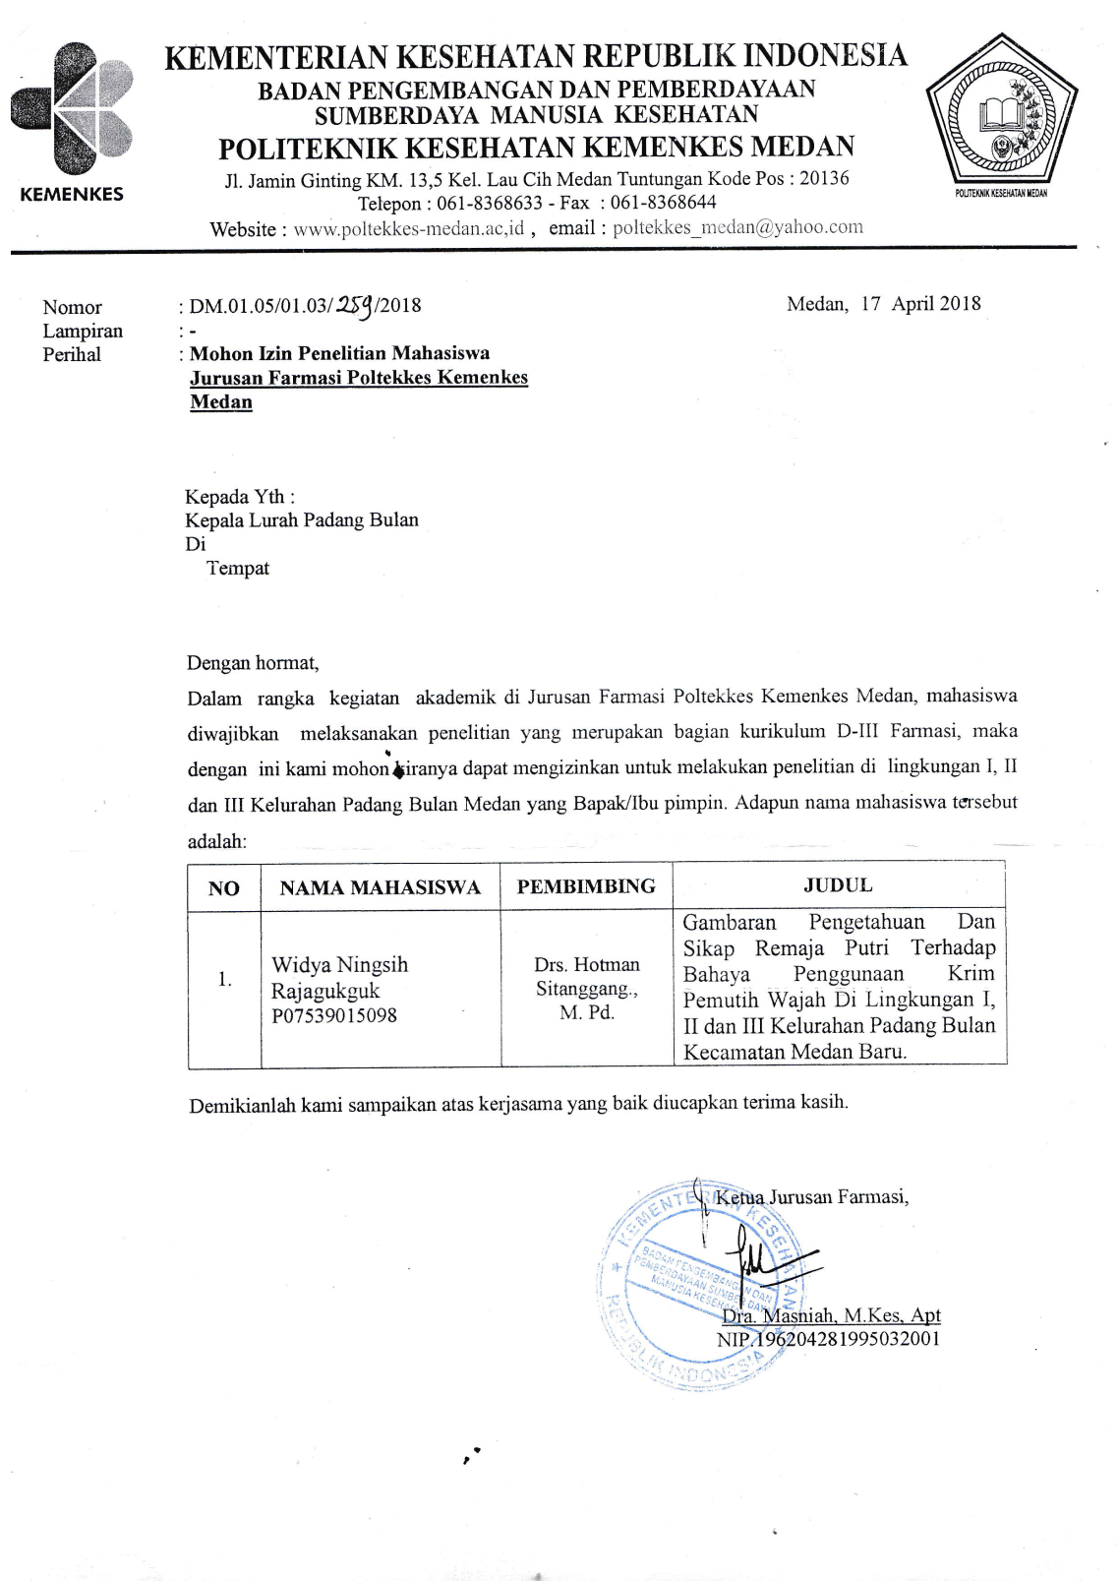

**Lampiran 3**

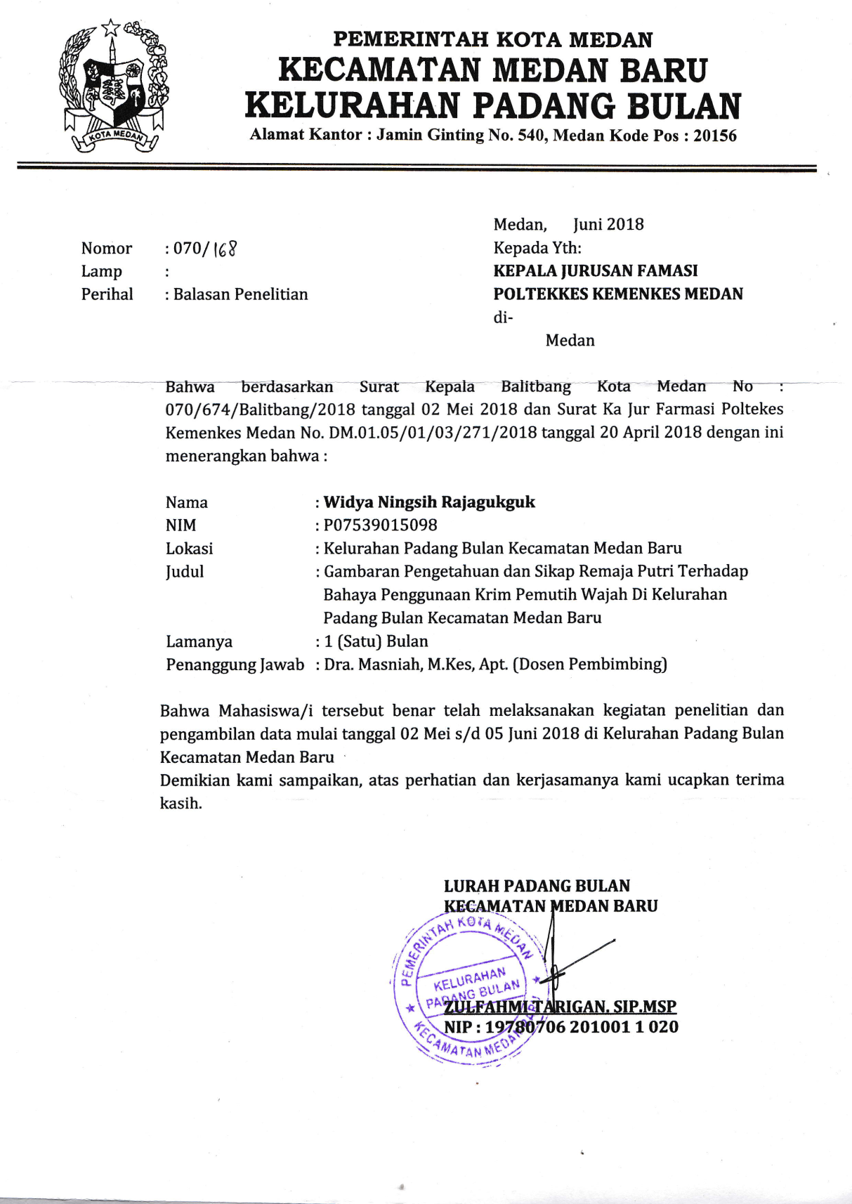

**Lampiran 4**

**Master Tabel 1**

**Distribusi Skor Tiap-Tiap Pertanyaan Pengetahuan**

|  |  |  |  |  |  |  |  |  |  |  |  |  |
| --- | --- | --- | --- | --- | --- | --- | --- | --- | --- | --- | --- | --- |
| **Responden** | **Nomor Pertanyaan Pengetahuan Responden tentang Penggunaan Kosmetik Krim Pemutih Berbahaya Pada Wajah** | | | | | | | | | | **Jumlah**  **Skor** | **Kategori** |
| **1** | **2** | **3** | **4** | **5** | **6** | **7** | **8** | **9** | **1** |
| **R1** | 1 | 1 | 1 | 1 | 1 | 0 | 1 | 0 | 1 | 1 | 8 | Baik |
| **R2** | 1 | 1 | 0 | 1 | 1 | 0 | 1 | 1 | 1 | 1 | 8 | Baik |
| **R3** | 1 | 1 | 0 | 1 | 1 | 0 | 1 | 1 | 1 | 1 | 8 | Baik |
| **R4** | 1 | 1 | 1 | 0 | 1 | 0 | 1 | 1 | 1 | 1 | 8 | Baik |
| **R5** | 1 | 1 | 1 | 0 | 1 | 0 | 1 | 1 | 1 | 1 | 8 | Baik |
| **R6** | 1 | 1 | 1 | 1 | 1 | 0 | 0 | 1 | 1 | 0 | 7 | Cukup Baik |
| **R7** | 1 | 1 | 1 | 1 | 1 | 0 | 0 | 1 | 1 | 0 | 7 | Cukup Baik |
| **R8** | 0 | 1 | 1 | 1 | 1 | 1 | 1 | 0 | 1 | 1 | 8 | Baik |
| **R9** | 1 | 1 | 1 | 0 | 1 | 1 | 1 | 1 | 1 | 1 | 9 | Baik |
| **R10** | 1 | 1 | 0 | 0 | 1 | 0 | 1 | 1 | 1 | 1 | 7 | Cukup Baik |
| **R11** | 1 | 0 | 0 | 1 | 1 | 1 | 1 | 1 | 1 | 1 | 8 | Baik |
| **R12** | 1 | 1 | 1 | 1 | 1 | 0 | 1 | 1 | 1 | 1 | 9 | Baik |
| **R13** | 1 | 0 | 1 | 1 | 1 | 1 | 0 | 0 | 1 | 1 | 7 | Cukup Baik |
| **R14** | 1 | 1 | 1 | 1 | 1 | 1 | 1 | 1 | 1 | 1 | 10 | Baik |
| **R15** | 1 | 1 | 1 | 1 | 1 | 1 | 1 | 0 | 1 | 1 | 9 | Baik |
| **R16** | 1 | 0 | 0 | 1 | 1 | 1 | 1 | 1 | 1 | 1 | 8 | Baik |
| **R17** | 1 | 1 | 1 | 1 | 1 | 1 | 1 | 1 | 0 | 1 | 9 | Baik |
| **R18** | 1 | 1 | 0 | 1 | 1 | 1 | 0 | 1 | 1 | 1 | 8 | Baik |
| **R19** | 1 | 1 | 1 | 1 | 1 | 0 | 1 | 1 | 1 | 1 | 9 | Baik |
| **R20** | 1 | 1 | 1 | 1 | 1 | 1 | 1 | 1 | 1 | 1 | 10 | Baik |
| **R21** | 1 | 1 | 1 | 1 | 1 | 0 | 1 | 1 | 1 | 1 | 9 | Baik |
| **R22** | 1 | 1 | 1 | 1 | 1 | 0 | 1 | 1 | 1 | 1 | 9 | Baik |
| **R23** | 1 | 0 | 0 | 1 | 1 | 1 | 1 | 1 | 1 | 1 | 8 | Baik |
| **R24** | 1 | 0 | 1 | 1 | 1 | 1 | 1 | 1 | 1 | 1 | 9 | Baik |
| **R25** | 1 | 1 | 1 | 1 | 1 | 1 | 1 | 1 | 1 | 1 | 10 | Baik |
| **R26** | 1 | 1 | 1 | 1 | 1 | 1 | 1 | 1 | 1 | 1 | 10 | Baik |
| **R27** | 1 | 1 | 1 | 1 | 1 | 1 | 0 | 1 | 1 | 1 | 9 | Baik |
| **R28** | 1 | 0 | 1 | 1 | 1 | 1 | 1 | 1 | 1 | 1 | 9 | Baik |
| **R29** | 1 | 0 | 1 | 1 | 1 | 1 | 1 | 1 | 1 | 1 | 9 | Baik |
| **R30** | 1 | 1 | 1 | 1 | 1 | 1 | 1 | 1 | 1 | 1 | 10 | Baik |
| **R31** | 1 | 1 | 1 | 0 | 1 | 1 | 1 | 1 | 1 | 1 | 9 | Baik |
| **R32** | 1 | 1 | 1 | 1 | 1 | 1 | 1 | 1 | 1 | 1 | 10 | Baik |
| **R33** | 1 | 0 | 1 | 1 | 1 | 1 | 1 | 1 | 1 | 1 | 9 | Baik |
| **R34** | 1 | 1 | 1 | 0 | 1 | 1 | 1 | 1 | 1 | 1 | 9 | Baik |
| **R35** | 1 | 1 | 0 | 1 | 1 | 1 | 1 | 0 | 1 | 1 | 8 | Baik |
| **R36** | 0 | 1 | 1 | 1 | 1 | 1 | 0 | 1 | 1 | 0 | 7 | Cukup Baik |
| **R37** | 1 | 1 | 1 | 0 | 1 | 1 | 1 | 1 | 1 | 1 | 9 | Baik |
| **R38** | 1 | 1 | 1 | 1 | 1 | 1 | 1 | 1 | 1 | 1 | 10 | Baik |
| **R39** | 1 | 1 | 1 | 1 | 1 | 1 | 0 | 1 | 1 | 1 | 9 | Baik |
| **R40** | 1 | 1 | 0 | 0 | 1 | 1 | 0 | 1 | 1 | 0 | 6 | Cukup Baik |
| **R41** | 1 | 1 | 1 | 1 | 1 | 1 | 1 | 1 | 1 | 1 | 10 | Baik |
| **R42** | 1 | 1 | 1 | 1 | 1 | 1 | 1 | 1 | 1 | 0 | 9 | Baik |
| **R43** | 1 | 0 | 1 | 1 | 1 | 1 | 1 | 1 | 0 | 1 | 8 | Baik |
| **R44** | 1 | 1 | 1 | 0 | 1 | 0 | 1 | 1 | 0 | 0 | 6 | Cukup Baik |
| **R45** | 1 | 1 | 1 | 1 | 1 | 0 | 1 | 1 | 1 | 1 | 9 | Baik |
| **R46** | 1 | 0 | 1 | 1 | 1 | 0 | 1 | 0 | 1 | 1 | 7 | Cukup Baik |
| **R47** | 1 | 1 | 1 | 1 | 1 | 0 | 1 | 1 | 1 | 1 | 9 | Baik |
| **R48** | 1 | 1 | 1 | 1 | 1 | 1 | 0 | 0 | 1 | 1 | 8 | Baik |
| **R49** | 0 | 1 | 1 | 0 | 1 | 1 | 0 | 1 | 1 | 1 | 7 | Cukup Baik |
| **R50** | 0 | 1 | 1 | 1 | 1 | 1 | 1 | 1 | 1 | 1 | 9 | Baik |
| **R51** | 1 | 1 | 1 | 1 | 1 | 1 | 1 | 1 | 1 | 1 | 10 | Baik |
| **R52** | 1 | 1 | 1 | 0 | 1 | 1 | 0 | 0 | 1 | 1 | 7 | Cukup Baik |
| **R53** | 1 | 1 | 1 | 1 | 1 | 0 | 1 | 1 | 1 | 1 | 9 | Baik |
| **R54** | 1 | 0 | 1 | 1 | 1 | 0 | 1 | 0 | 1 | 1 | 7 | Cukup Baik |
| **R55** | 1 | 1 | 1 | 1 | 1 | 0 | 0 | 1 | 1 | 1 | 8 | Baik |
| **R56** | 1 | 1 | 1 | 1 | 1 | 1 | 1 | 1 | 1 | 1 | 10 | Baik |
| **R57** | 1 | 1 | 1 | 0 | 1 | 0 | 1 | 1 | 1 | 1 | 8 | Baik |
| **R58** | 1 | 1 | 1 | 1 | 1 | 1 | 1 | 1 | 1 | 1 | 10 | Baik |
| **R59** | 1 | 1 | 1 | 0 | 1 | 1 | 0 | 1 | 0 | 0 | 7 | Cukup Baik |
| **R60** | 1 | 1 | 0 | 1 | 1 | 1 | 0 | 1 | 1 | 1 | 8 | Baik |
| **R61** | 1 | 1 | 1 | 0 | 1 | 1 | 0 | 1 | 1 | 1 | 8 | Baik |

**Lampiran 5**

**Master Tabel 2**

**Distribusi Skor Tiap-Tiap Pertanyaan Sikap**

|  |  |  |  |  |  |  |  |  |  |  |  |  |
| --- | --- | --- | --- | --- | --- | --- | --- | --- | --- | --- | --- | --- |
| **Responden** | **Nomor Pertanyaan Pengetahuan Responden tentang Penggunaan Kosmetik Krim Pemutih Berbahaya Pada Wajah** | | | | | | | | | | **Jumlah Skor** | **Kategori** |
| **1** | **2** | **3** | **4** | **5** | **6** | **7** | **8** | **9** | **1** |  |  |
| **R1** | 4 | 2 | 2 | 2 | 4 | 4 | 1 | 3 | 2 | 4 | 28 | Cukup Baik |
| **R2** | 3 | 3 | 3 | 3 | 3 | 4 | 3 | 3 | 3 | 3 | 31 | Baik |
| **R3** | 3 | 3 | 3 | 3 | 4 | 2 | 3 | 3 | 3 | 4 | 31 | Baik |
| **R4** | 3 | 4 | 2 | 4 | 4 | 2 | 2 | 3 | 2 | 4 | 30 | Cukup Baik |
| **R5** | 3 | 4 | 1 | 3 | 3 | 2 | 2 | 2 | 2 | 3 | 25 | Cukup Baik |
| **R6** | 4 | 4 | 3 | 4 | 3 | 2 | 2 | 4 | 4 | 4 | 34 | Baik |
| **R7** | 3 | 3 | 3 | 4 | 4 | 4 | 2 | 3 | 3 | 3 | 30 | Cukup Baik |
| **R8** | 2 | 3 | 3 | 4 | 2 | 2 | 1 | 2 | 3 | 3 | 25 | Cukup Baik |
| **R9** | 3 | 4 | 3 | 3 | 3 | 3 | 2 | 3 | 3 | 3 | 30 | Cukup Baik |
| **R10** | 3 | 4 | 3 | 3 | 4 | 3 | 2 | 2 | 2 | 3 | 29 | Cukup Baik |
| **R11** | 3 | 4 | 3 | 3 | 3 | 2 | 2 | 3 | 3 | 4 | 30 | Cukup Baik |
| **R12** | 3 | 4 | 2 | 4 | 3 | 2 | 2 | 3 | 4 | 4 | 31 | Baik |
| **R13** | 4 | 3 | 2 | 4 | 4 | 1 | 2 | 3 | 4 | 4 | 31 | Baik |
| **R14** | 4 | 4 | 4 | 3 | 3 | 3 | 2 | 3 | 2 | 4 | 32 | Baik |
| **R15** | 4 | 4 | 4 | 3 | 3 | 3 | 2 | 3 | 2 | 4 | 32 | Baik |
| **R16** | 4 | 3 | 3 | 3 | 3 | 3 | 2 | 4 | 4 | 4 | 33 | Baik |
| **R17** | 4 | 4 | 4 | 4 | 3 | 3 | 2 | 4 | 3 | 4 | 35 | Baik |
| **R18** | 4 | 4 | 4 | 3 | 4 | 4 | 2 | 4 | 3 | 4 | 36 | Baik |
| **R19** | 3 | 3 | 3 | 3 | 3 | 3 | 2 | 2 | 3 | 3 | 28 | Cukup Baik |
| **R20** | 3 | 3 | 3 | 3 | 3 | 2 | 2 | 3 | 3 | 3 | 28 | Cukup Baik |
| **R21** | 4 | 4 | 4 | 4 | 4 | 2 | 2 | 4 | 2 | 4 | 34 | Baik |
| **R22** | 3 | 4 | 4 | 4 | 3 | 3 | 1 | 3 | 4 | 4 | 33 | Baik |
| **R23** | 4 | 4 | 3 | 4 | 4 | 1 | 2 | 4 | 3 | 4 | 33 | Baik |
| **R24** | 4 | 4 | 4 | 4 | 4 | 4 | 1 | 4 | 2 | 4 | 35 | Baik |
| **R25** | 4 | 3 | 3 | 3 | 4 | 3 | 1 | 4 | 2 | 4 | 31 | Baik |
| **R26** | 3 | 3 | 2 | 4 | 3 | 3 | 2 | 3 | 3 | 4 | 30 | Cukup Baik |
| **R27** | 4 | 3 | 3 | 3 | 3 | 3 | 2 | 3 | 2 | 4 | 30 | Cukup Baik |
| **R28** | 4 | 4 | 2 | 4 | 4 | 1 | 1 | 3 | 2 | 4 | 29 | Cukup Baik |
| **R29** | 2 | 4 | 4 | 4 | 4 | 3 | 2 | 2 | 3 | 4 | 32 | Baik |
| **R30** | 4 | 4 | 2 | 4 | 4 | 1 | 1 | 3 | 2 | 4 | 29 | Cukup Baik |
| **R31** | 3 | 3 | 3 | 3 | 3 | 2 | 2 | 2 | 2 | 3 | 26 | Cukup Baik |
| **R32** | 3 | 3 | 3 | 4 | 3 | 2 | 2 | 3 | 4 | 4 | 31 | Baik |
| **R33** | 4 | 4 | 3 | 3 | 3 | 4 | 1 | 3 | 3 | 3 | 31 | Baik |
| **R34** | 3 | 3 | 3 | 2 | 3 | 3 | 1 | 3 | 4 | 3 | 28 | Cukup Baik |
| **R35** | 3 | 3 | 2 | 3 | 2 | 2 | 1 | 2 | 3 | 3 | 24 | Cukup Baik |
| **R36** | 1 | 4 | 4 | 4 | 4 | 3 | 1 | 4 | 4 | 4 | 33 | Baik |
| **R37** | 1 | 4 | 4 | 4 | 3 | 2 | 2 | 3 | 2 | 4 | 29 | Cukup Baik |
| **R38** | 3 | 4 | 3 | 4 | 3 | 2 | 1 | 3 | 3 | 4 | 30 | Cukup Baik |
| **R39** | 4 | 4 | 2 | 4 | 3 | 3 | 2 | 3 | 3 | 4 | 32 | Baik |
| **R40** | 3 | 3 | 2 | 3 | 3 | 3 | 2 | 3 | 2 | 4 | 28 | Cukup Baik |
| **R41** | 4 | 4 | 3 | 4 | 4 | 2 | 2 | 4 | 3 | 4 | 34 | Baik |
| **R42** | 1 | 3 | 4 | 3 | 3 | 3 | 2 | 3 | 2 | 4 | 28 | Cukup Baik |
| **R43** | 1 | 3 | 4 | 3 | 2 | 2 | 3 | 3 | 3 | 3 | 27 | Cukup Baik |
| **R44** | 2 | 4 | 3 | 3 | 1 | 2 | 3 | 2 | 2 | 2 | 24 | Cukup Baik |
| **R45** | 4 | 4 | 3 | 4 | 4 | 3 | 2 | 3 | 3 | 4 | 34 | Baik |
| **R46** | 3 | 3 | 4 | 4 | 3 | 3 | 1 | 4 | 3 | 4 | 32 | Baik |
| **R47** | 3 | 4 | 3 | 4 | 3 | 2 | 2 | 3 | 4 | 4 | 32 | Baik |
| **R48** | 1 | 3 | 4 | 3 | 4 | 4 | 3 | 3 | 4 | 4 | 33 | Baik |
| **R49** | 2 | 4 | 3 | 4 | 4 | 3 | 2 | 3 | 3 | 4 | 32 | Baik |
| **R50** | 2 | 4 | 3 | 4 | 4 | 1 | 2 | 2 | 4 | 4 | 30 | Cukup Baik |
| **R51** | 4 | 4 | 4 | 4 | 4 | 1 | 1 | 4 | 2 | 4 | 32 | Baik |
| **R52** | 3 | 3 | 3 | 3 | 3 | 3 | 2 | 2 | 3 | 4 | 29 | Cukup Baik |
| **R53** | 3 | 3 | 3 | 3 | 3 | 2 | 2 | 2 | 3 | 4 | 28 | Cukup Baik |
| **R54** | 4 | 3 | 2 | 3 | 4 | 3 | 2 | 3 | 2 | 4 | 30 | Cukup Baik |
| **R55** | 3 | 4 | 3 | 3 | 4 | 3 | 3 | 3 | 3 | 4 | 33 | Baik |
| **R56** | 4 | 4 | 3 | 4 | 4 | 2 | 1 | 3 | 3 | 4 | 32 | Baik |
| **R57** | 3 | 3 | 4 | 4 | 3 | 2 | 2 | 2 | 2 | 4 | 29 | Cukup Baik |
| **R58** | 2 | 3 | 3 | 4 | 3 | 2 | 2 | 3 | 2 | 4 | 28 | Cukup Baik |
| **R59** | 2 | 4 | 3 | 3 | 3 | 3 | 2 | 2 | 3 | 3 | 28 | Cukup Baik |
| **R60** | 3 | 3 | 3 | 4 | 3 | 3 | 2 | 3 | 3 | 4 | 31 | Baik |

**Lampiran 6**

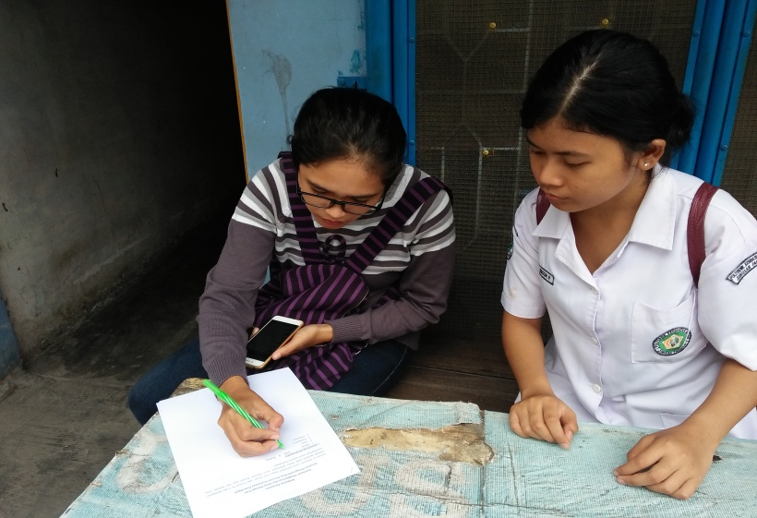

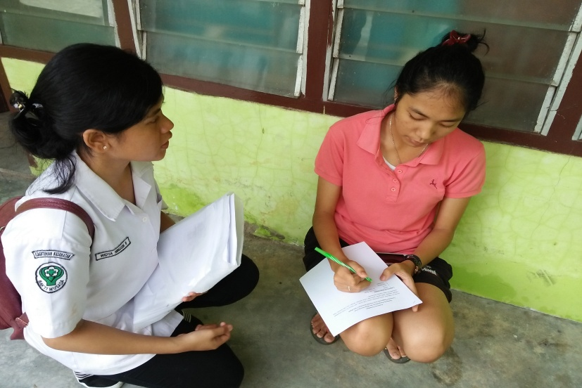

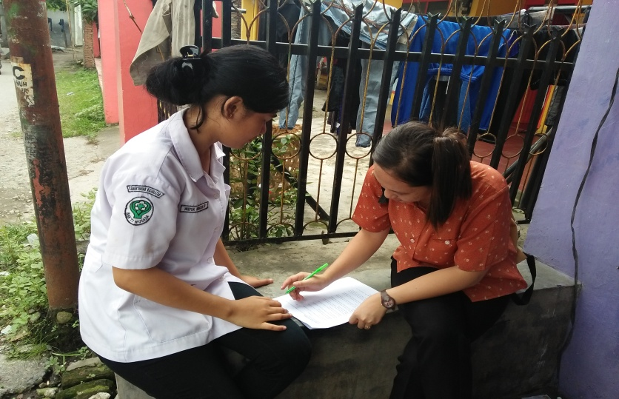

**Lampiran 7**

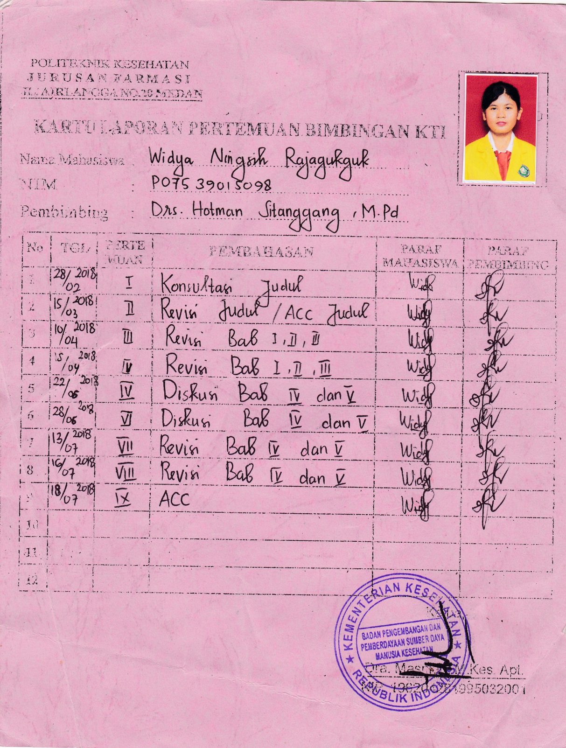

**Lampiran 8**

